
本科毕业设计（论文）


题目 | 基于图提示大模型的低资源
语言翻译系统设计与实现

学生姓名 |  | 学 号
教学院系 | 计算机与软件学院
专业年级 | 软件工程2021级
指导教师 | 杨先凤 | 职 称 | 教授
单 位 | 计算机与软件学院
辅导教师 |  | 职 称
单 位 | 国防科技大学计算机学院

完成日期 | 2025 | 年 | 05 | 月 | 28 | 日
Southwest Petroleum University
Graduation Thesis



Design and Implementation of a Low Resource Language Translation System Based on Graph Hint Large Model

Grade: 2021
Name:
Specialty: Software Engineering
Instructor: Yang Xianfeng

School of Computer Science and Software Engineering
2025-5

摘 要
随着“一带一路”倡议的深入推进，中国与沿线国家和地区的经贸往来日益密切，语言服务需求也随之增加。然而，沿线国家和地区多使用低资源语言，而我国在相关小语种人才培养方面存在短板。当前主流翻译平台使用的技术在处理低资源语言时面临资源投入大、难以持续的挑战，且普遍缺乏可解释性，导致用户对翻译结果的信任度不足。针对上述问题，本文深入调研了低资源语言翻译方法，并重点分析了概率驱动图提示大模型的低资源语言翻译方法（Probability-driven Meta-graph Prompter，POMP）。在此基础上，本文对POMP方法进行了进一步优化以提升翻译效果，并基于改进算法实现了一个具有翻译过程可视化功能的翻译系统。本文的主要工作包括如下两个方面：
（1）图提示低资源语言翻译方法的研究。针对当前低资源翻译领域最优方法POMP在提示构建中存在语义相关性不足和上下文噪声干扰的问题，本文提出了一种基于语义相似度感知的动态上下文提示方法（SIM），替代POMP方法中的随机采样策略，通过构建语义索引矩阵、检索语义高相似用例并构造结构化提示输入，从而有效提升翻译效果。本文将SIM方法嵌入POMP框架，并分别在ChatGPT（POMP-SIM）与DeepSeek（POMP-SIMD）两类大语言模型中集成并开展实验，结果验证了SIM方法的有效性，并体现出其在低资源语言翻译任务中相较原始POMP方法的性能优势。
（2）低资源语言翻译系统的设计与实现。结合POMP-SIMD方法设计并实现了可视化翻译系统，采用基于B/S的三层架构，通过Spring Boot+Vue.js技术，实现了在线翻译、专家评审、用户反馈等功能，并创新性地实现了翻译路径可视化的功能。
关键词：低资源语言；神经机器翻译；图提示；大语言模型；Spring Boot

Abstract
With the deep implementation of the Belt and Road Initiative, China’s economic and trade cooperation with countries and regions along the route has become increasingly close, leading to a growing demand for language services. However, many of these countries use low-resource languages, and there is a shortage of talent in these languages in China. Current mainstream translation platforms face challenges in low-resource language translation due to high resource requirements and poor sustainability. In addition, their lack of interpretability reduces user trust in translation results. To address these issues, this paper investigates methods for low-resource language translation and focuses on the probability-driven meta-graph prompter (POMP) approach using large language models. On this basis, we propose an improved method to enhance translation quality and develop a translation system with process visualization based on the optimized algorithm. The main contributions are as follows:
(1) Research on graph-prompted low-resource language translation methods. To solve the problems of weak semantic relevance and noisy context in the prompt construction of the current POMP method, this paper proposes a semantic similarity-aware dynamic context prompting method (SIM). SIM replaces the random sampling strategy in POMP by building a semantic index matrix, retrieving examples with high semantic similarity, and constructing structured prompts, which significantly improves translation performance. This paper integrates SIM into the POMP framework and conducts experiments on two types of large language models: ChatGPT (POMP-SIM) and DeepSeek (POMP-SIMD). Results show that SIM effectively improves translation and outperforms the POMP method in low-resource translation tasks.
(2) Design and implementation of a low-resource language translation system. Based on the POMP-SIMD method, we design and implement a visualization-based translation system using a B/S three-tier architecture. The system is built with Spring Boot and Vue.js and supports functions such as online translation, expert review, and user feedback. In particular, it features an innovative module for the translation process visualization.
Keywords: Low-resource Languages; Neural Machine Translation; Graph Prompting; Large Language Models; Spring Boot

目录
1 绪论 1
1.1 研究背景 1
1.2 研究现状 2
1.2.1 翻译技术 2
1.2.2 翻译系统 3
1.3 研究目的与意义 3
1.4 研究内容及章节安排 3
1.4.1 研究内容 3
1.4.2 章节安排 4
2 相关理论与技术 5
2.1 大语言模型 5
2.2 余弦相似度 5
2.3 基于概率驱动的图提示大模型翻译方法 6
2.3.1 跨语言迁移神经机器翻译模型 6
2.3.2 特定语言元图 7
2.3.3 基于图提示的大模型翻译器 7
2.3.4 概率反向演化图 7
2.4 评估指标 8
2.5 本章小结 8
3 基于语义相似度感知的动态上下文提示设计与实现 9
3.1 引言 9
3.2 基于语义相似度感知的动态上下文提示方法（SIM）设计 9
3.2.1 相似度索引构建 10
3.2.2 相似样本检索 10
3.2.3 动态上下文提示构建 10
3.2.4 与POMP的集成策略 10
3.3 数据准备与预处理 10
3.3.1 语种与数据集选择 10
3.3.2 数据集准备 11
3.3.3 数据预处理 11
3.4 实验 12
3.4.1 环境配置 12
3.4.2 实验设计 12
3.4.3 大模型提示翻译方法实现细节 12
3.4.4 POMP方法实现细节 14
3.4.5 POMP-SIM与POMP-SIMD 17
3.5 实验结果与分析 17
3.6 本章小结 19
4 低资源语言翻译系统分析与设计 20
4.1 系统需求分析 20
4.1.1 功能性需求 20
4.1.2 非功能性需求 21
4.2 架构设计与技术选型 21
4.2.1 架构设计 22
4.2.2 技术选型 23
4.3 系统功能设计 24
4.3.1 用户身份管理 24
4.3.2 用户翻译 28
4.3.3 意见反馈与评审请求 29
4.3.4 历史翻译记录 29
4.3.5 专家评审 30
4.3.6 历史评审记录 30
4.3.7 管理后台 31
4.4 数据库设计 31
4.4.1 数据库概念结构设计 32
4.4.2 数据库逻辑结构设计 34
4.4.3 数据库物理结构设计 34
4.5 本章小结 36
5 低资源语言翻译系统实现与测试 37
5.1 系统功能实现 37
5.1.1 登录、注册、找回密码 37
5.1.2 个人信息管理 40
5.1.3 用户翻译 42
5.1.4 意见反馈与评审请求 43
5.1.5 历史翻译记录 44
5.1.6 专家评审 45
5.1.7 历史评审记录 46
5.1.8 管理后台 47
5.2 系统测试 49
5.2.1 测试目标 49
5.2.2 功能测试 49
5.3 本章小结 55
6 总结与展望 56
6.1 总结 56
6.2 展望 57
致 谢 58
参考文献 59

绪论
本章阐述了研究的背景、现状、研究的目的与意义，以及研究的内容与后续章节内容的安排。

研究背景
“一带一路”倡议是中国推动全球多边合作进程的一项关键战略举措，近些年来收获了诸多成果，有力地推动了区域经济一体化发展，据中国海关总署给出的数据统计，在2024年的前三个季度里，中国和沿线国家的贸易额总计达到了1.57万亿美元，等到2025年第一季度的时候，双边进出口的规模进一步扩大，达到了5.26万亿元人民币，和去年同期相比增长了2.2%，在我国外贸总额里所占的比重突破到了51.1%。如此庞大的市场规模以及持续增长的态势，体现出了“一带一路”在重新塑造全球经贸格局时所起到的关键作用，也呈现出了其带来的巨大市场机遇。
随着“一带一路”倡议持续推进，中国跟沿线国家和地区之间的跨境经贸合作持续深入发展，在基础设施互联互通、产业链与供应链协同以及人文交流等方面的协作也不断深化。但是，参与各方有着显著的语言文化背景差异，在不同语言群体的沟通需求日益增长的情况下，各方对高质量语言翻译服务的需求变得更为迫切。
“一带一路” 沿线国家和地区所使用的语言大多为低资源语言，这类语言有语料资源稀缺、数字化程度低、学术研究少、教育普及不足以及人口分布分散等特征^{[1]}。从我国人才储备情况来讲，在相关小语种人才培养方面存在明显短板^{[2]}。从技术层面来看，当前主流翻译平台主要依靠统计机器翻译和神经机器翻译技术，而这些技术在处理低资源语言时面临双重挑战，一是构建高质量平行语料库需要投入大量资源，二是低资源语种数量众多使得这种资源投入模式难以持续，并且现有翻译系统普遍存在 “黑箱” 问题，翻译过程缺乏可解释性，这就造成用户对低资源语言翻译结果信任度不足。所以针对 “一带一路” 沿线国家和地区的翻译服务供给存在着一系列技术与资源瓶颈，在这样的背景下，探索适用于低资源语言的新型翻译技术以及可解释性系统，进而实现更准确、更具解释性的翻译效果，就显得尤为重要。
随着计算机硬件领域中显卡性能的稳步提升，以及深度学习技术多轮迭代的发展，诸多极具创新性与应用潜力的技术方法，如大模型、思维图、无监督神经机器翻译等方法不断涌现，这些技术为低资源语言翻译领域带来了新的发展契机。

研究现状
本节对现有翻译技术与翻译系统的研究现状及其存在的问题进行了分析。

翻译技术
机器翻译属于自然语言处理里的一项基础任务，其作用是把源文本自动翻译成另一种语言^{[3]}。相较于传统机器翻译方法，神经机器翻译在有充足双语语料支持的情况下，能呈现出更为出色的性能^{[4][5][6]}。即便如此，神经机器翻译依然面临着不少挑战^{[7]}，尤其是对于低资源语言的翻译。由于低资源语言语料匮乏，构建平行语料库需耗费大量人力物力^{[8][9]}，而全球7000多种语言中，拥有丰富并行数据的仅是少数，平行语料库的稀缺成为低资源语言翻译的主要难题^{[10]}。因此，探索无监督机器翻译方法具有重要的意义。
在面对语料短缺这一状况时，无监督学习方法不需要大量的双语语料，为低资源语言机器翻译开拓了新的思路，有更高的可行性以及现实意义^{[11]}。常见的无监督学习方法^{[12]}包括回译^{[13]}、迁移学习^{[14][15][16]}、基于枢纽的翻译^{[17][18]}这三种类型。其中，回译方法是利用神经机器翻译模型把目标语言文本反向翻译为源语言，生成源到目标语言的合成平行数据，不过这些合成数据大多时候夹杂着噪声^{[19]}。迁移学习方法是先针对高资源语言对展开训练，接着运用训练好的网络对低资源语言进行推理，只是不同语言之间还是存在一定的偏差^{[20][21][22]}。基于枢纽的翻译借助高资源的枢纽语言与源语言、目标低资源语言之间的并行数据来开展翻译，也就是先从源语言转换至枢纽语言，再从枢纽语言转换至目标语言以推进翻译进程，然而多步翻译会引发噪声传播问题，这里面涉及潜在翻译错误以及语言偏^{[23][24][25]}。总体而言，无监督的低资源语言机器翻译方法在一定程度上依旧受到噪声与语言偏差的影响。
近年来，大语言模型（Large Language Models, LLMs）的出现推动了机器翻译技术的发展^{[26][27][28]}。已有研究表明^{[29][30][31]}, 如GPT-4 ^{[32]}等模型在一些高资源语言对的翻译任务里性能已接近甚至超越当前最先进的神经机器翻译方法。在此背景下，研究者积极探索多种提升 LLMs 翻译能力的有效方法，其中上下文学习备受关注。相关研究指出^{[33][34]}，LLMs 具备的上下文学习能力能够将任务示例与输入查询整合到统一模板中，从而在无需更新模型参数的情况下高效学习任务并生成翻译结果。与此同时，指令微调方法的研究也取得了一定的成果。研究人员发现，通过设计包含平行语料的精细指令，对 LLMs 进行针对性微调，能够有效地提升译文质量^{[35]}。然而，由于低资源语言的训练数据匮乏，LLMs 在低资源语言翻译任务中的性能仍然有待提升，借助辅助语言^{[36]}构建提示翻译指令能提升大模型在低资源语言翻译任务中的表现，还可以有效减少语言噪声。一种比较有效的策略是基于多种辅助语言构建图提示模型^{[37][38][39]}，通过捕捉语言之间的共性和差异，缓解语言噪声对翻译质量的影响，提升低资源语言的翻译效果。

翻译系统
在翻译系统领域，根据市场调研显示，当前主流翻译平台主要呈现两种典型架构模式：第一类是以百度翻译为代表的传统架构平台，其特点是同时提供基于机器翻译和现代大语言模型的翻译服务，用户可自主选择翻译引擎；第二类则是以豆包为代表的集成式平台，将翻译功能深度嵌入大语言模型生态系统中，依赖大模型完成翻译任务。但是这两种方法都只是应用大模型的翻译，在低资源语言上的翻译性能仍有待提高。而且在翻译系统可解释性方面，现有主流翻译平台对低资源语言的翻译过程解释能力存在不足，缺少可信过程展示。在低资源语言因平行语料匮乏的情形下，缺乏可视化交互功能导致用户难以理解翻译决策逻辑，进而对翻译结果的可信度产生质疑。

研究目的与意义
本研究针对现有翻译系统在低资源语言翻译任务里表现欠佳、透明度不足引发的信任问题，构建一种借助多辅助语言元图提示大语言模型开展低资源语言翻译的方法，此方法经由辅助语言元图的路径生成有效的翻译提示指令来推动大语言模型进行低资源语言翻译，提高了翻译质量。
在图提示大模型翻译方法之上，开发并优化低资源语言翻译系统。该翻译系统在实现低资源语言准确翻译的同时，还能实现翻译过程的可视化展示，使其能够精准、可信地服务于“一带一路”地区的翻译任务，为沿线国家和地区的协同发展、文化交融提供坚实的语言支撑，助力实现区域的共同繁荣和可持续发展。

研究内容及章节安排

研究内容
本文对低资源语言翻译方法进行了充分的调研分析，明确了当前低资源翻译方法和系统在低资源翻译任务中表现不佳、透明度不高的问题。本文将实现当前阶段低资源翻译领域最优方法POMP，并基于POMP实现优化方法以提升翻译效果。同时，根据改进方法实现一个翻译过程可视化的图提示低资源语言翻译系统。本文的主要研究内容如下：
（1）实现POMP方法及优化方法的设计与实验。首先，分析POMP的不足，并进行优化方法的设计。其次，针对设计的方法，选择对应的低资源语种及数据集，配置实验环境。然后，针对所选算法对数据集进行预处理，以满足模型训练的需求；最后，基于预处理后的数据完成POMP算法与对比方法的训练与测试，完成基于POMP算法优化方法的训练与测试，并针对实验结果进行对比分析。
（2）低资源语言翻译系统分析、设计与开发。分析并设计低资源语言翻译系统，基于设计开发可视化翻译系统，并完成系统的测试。

章节安排
本篇论文共分为六章，各章节内容安排如下：
第一章：绪论。介绍了基于图提示大模型的低资源语言翻译系统当下的研究背景，分析了翻译算法和翻译系统的研究现状，阐述了研究的目的与意义，并简述了研究内容及章节安排。
第二章：相关理论与技术。介绍了本文所涉及的翻译方法的相关理论与技术。
第三章：基于语义相似度感知的动态上下文设计与实现。首先介绍了POMP方法的不足。其次，介绍了针对POMP的改进方法SIM的设计。然后，介绍了实验的设计与细节。最后，对比分析了各个方法的结果，并对时间花销进行了讨论。
第四章：低资源语言翻译系统分析与设计。介绍了低资源语言翻译系统的功能性需求与非功能性需求、架构设计与技术选型、功能设计以及数据库设计。
第五章：低资源语言翻译系统实现与测试。展示了实现的系统界面和系统测试用例。
第六章：总结与展望。总结了全文的研究成果，并对未来研究方向进行了展望。

相关理论与技术
本章阐述了图提示大模型翻译研究涉及的相关技术，涵盖大语言模型、余弦相似度，以及低资源翻译领域当前最优的基于概率驱动的图提示大模型翻译方法。

大语言模型
在自然语言处理和人工智能领域，大语言模型是一种具有大量参数的深度学习模型，通过在大规模数据集上训练，获得理解与生成自然语言的能力。其中的典型代表有ChatGPT、DeepSeek、Qwen等。这类模型通常采用Transformer架构^{[40]}，以此来学习并理解语言数据当中所存在的复杂模式以及结构^{[41]}。
相比于传统深度学习方法，大语言模型具有较强的上下文学习（In-Context Learning，ICL）能力，即能够在不进行参数更新的情况下，仅通过少量示例就能快速适应新任务的能力^{[42]} 。ICL能力使得大模型无需针对特定任务进行大量定制化训练即可实现多任务的 “零样本” 或 “少样本” 学习。具体而言，就是将一些已有的样本用例与待预测的输入结合在一起形成带有提示的上下文输入，并将其输入到大语言模型中进行预测^{[43]}。

余弦相似度
余弦相似度是一种用于衡量两个向量在方向上的相似程度的指标，通过计算两个向量之间夹角的余弦值来评估它们的相似程度。数学公式如下所示：
$$\begin{aligned}\cos{θ}=\frac{A⋅B}{\left\|A\right\|⋅\left\|B\right\|}\#（2.1）\end{aligned}$$
其中，A 和 B 表示向量，A⋅B 为向量点积，∥A∥和 ∥B∥分别为向量的模长。余弦相似度的取值范围是[-1, 1]，当取值为1时意味着两个向量方向一致，相似度很高；取值为0时，两个向量相互正交，不存在相关性；取值为-1时，两个向量方向相反，呈现负相关。
在机器翻译任务里，文本特征大多时候被表示成高维向量空间中的嵌入，这样的表示方式能把语义以及句法信息编码成稠密的数值向量，为后续的相似度计算奠定基础。当运用神经网络处理机器翻译任务时，源语言与目标语言的句子都会被映射到一个共享的语义空间，在这个空间中，余弦相似度可有效衡量不同语言表达相同语义时的向量对齐程度，而且余弦相似度在高维情况下仍能保持取值为1时相同、取值为0时正交、取值为-1时相反的性质，这种稳定性让余弦相似度十分适合处理自然语言数据的高维稀疏特性。和欧氏距离等度量方法相比，余弦相似度不受向量长度的影响，可更精确地反映文本之间的语义相关性。

基于概率驱动的图提示大模型翻译方法
基于概率驱动的图大模型提示翻译（Probability-driven Meta-graph Prompter, POMP）算法^{[37]}是一种结合辅助语言与图构建提示，提示大模型的翻译算法，其通过多种辅助语言构建概率元图，并据此生成提示来引导大模型优化翻译过程，从而有效提升低资源语言的翻译效果。
POMP由跨语言迁移神经机器翻译模型、特定语言元图、基于图提示的大模型翻译器、概率反向演化图四个部分组成。算法流程与各部分的详情如图2.1所示。
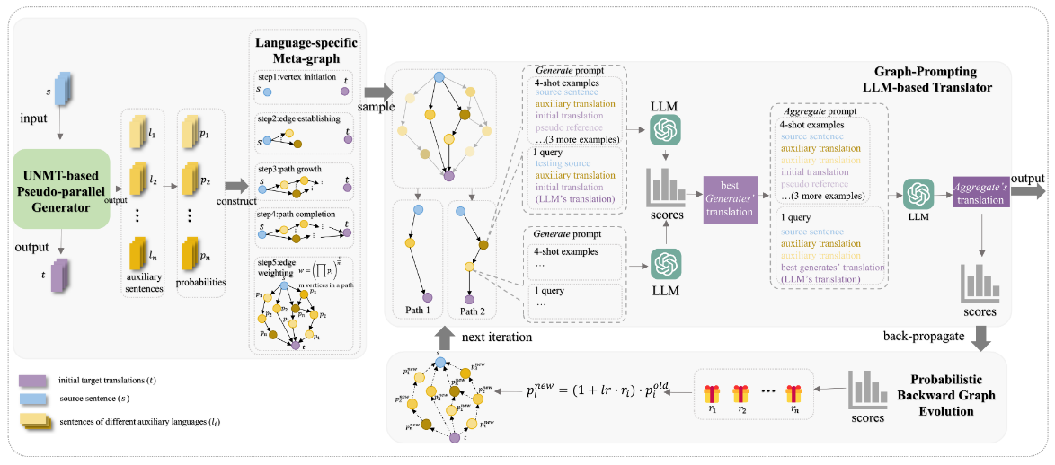
图2.1 POMP算法流程图

跨语言迁移神经机器翻译模型
跨语言迁移神经机器翻译模型使用Transformer架构，加载多语言预训练的 XLM - R模型的权重^{[44]}初始化编码器和嵌入层，并通过两阶段训练方法在六个辅助语言数据集上进行训练。在第一阶段，为了保持编码器的跨语言可迁移性，固定编码器，仅使用辅助语言-英语对来训练解码器。在第二阶段，为了进一步提高模型从训练数据中学习的能力，联合训练优化编码器和解码器的所有参数。两阶段训练方法将训练中从辅助语言上学习到的翻译能力迁移到了测试中的低资源语言。
在POMP算法中，该模型负责生成<源-目标>和<源-辅助语言>伪平行句子，这些句子在后续模块中发挥着多种重要作用，如计算元图中边的概率权重、作为提示示例中的补充句子以及在评估过程中充当伪参考。

特定语言元图
特定语言元图定义为$G=<V, E, W>$，其中顶点V代表翻译过程中涉及到的语言，边E表示从当前顶点到下一个顶点的有向翻译步骤，权重W则体现了基于路径上前序顶点的条件转移概率。其构建过程如下：
首先，通过计算源语言与辅助语言样本的平均余弦相似度$\overline{cos}$来判断语句间的相关性，并基于余弦相似度计算源语言到辅助语言之间的概率，计算公式如下：
$$\begin{aligned}P=\left(−1+\overline{cos}\right)\#（2.2）\end{aligned}$$
确定源语言与辅助语言之间的概率后，将每个辅助顶点的有向连接延伸到目标顶点或所有其他在前述路径中尚未连接的辅助顶点。一条路径包含顶点之间的连续连接，若到达目标顶点则路径完成，否则按照继续延伸。
完成路径的连接后，用路径中先前顶点所有概率的几何平均值为每条边分配权重。

基于图提示的大模型翻译器
基于图提示的大模型翻译器包含采样、生成和聚合三种操作。采样操作通过计算路径中$m$种辅助语言的概率$p_{j}$的几何平均值来得到路径的概率，公式为：
$\begin{aligned}p_{\left[1,m\right]}={\left(\prod_{j=1}^{m}{p_{j}}\right)}^{\frac{1}{m}}\#(2.3) \end{aligned}$
根据路径概率从元图中采样多个翻译路径。
生成操作针对采样路径中的每个顶点，按照上下文学习方法构建包含源句子、辅助语言伪平行句子、初始翻译和参考翻译的4示例–1查询提示，通过多次执行生成操作来生成多个辅助节点翻译，并通过评分筛选出所使用辅助节点中最优的翻译结果用于聚合操作。
聚合操作则从路径整体出发，整合路径上所有辅助语言的伪平行句子构建提示，对生成操作的结果进行综合评估，其评估分数用于更新路径中辅助语言的概率，促进LLM从宏观层面理解翻译^{[37]}。

概率反向演化图
概率反向演化图将聚合操作的评估分数对生成的元图进行反向传播，以更新辅助语言的概率。对于每个翻译路径，计算每个辅助语言对最终翻译的贡献值。这一步骤通过比较使用和不使用某个辅助语言时的翻译得分来实现。并将贡献值归一化为奖励值。根据每个辅助语言的奖励值，更新元图中相应边的概率。更新公式为：
$$\begin{aligned}p_{i}^{\text{new}}=\left(1+lr⋅r_{i}\right)⋅p_{i}^{\text{old}}\#（2.4）\end{aligned}$$
其中，$l_{r}$是学习率，$p_{i}^{\text{old}}$ 是当前的概率， $r_{i}$ 是归一化后的奖励值。通过这种方式，辅助语言的概率会根据其在翻译任务中的表现进行调整。
实验结果表明，POMP在四种低资源语言的翻译任务中，相比于低资源语言翻译领域的其他模型的表现最优。

评估指标
为了全面的评价模型的表现，本文选取了BLEURT^{[45]}、COMET^{[46]}、XCOMET^{[47]}作为评价指标。
BLEURT是一种基于神经网络的文本生成评价指标，其核心理念在于借助神经网络学习文本的语义和语法特征，进而精准衡量翻译文本与参考文本之间的相似度。与传统的 n - gram 指标相比，BLEURT 在与人类评价的相关性方面表现出色，能够更贴合人类的评价标准。
COMET是一个用于训练多语言机器翻译评估模型的框架，旨在实现与人类判断高度相关的评估结果。COMET的优势在于其高度多语言化和适应性强的评估模型，能够利用源输入和目标语言参考翻译的信息，更准确地预测机器翻译的质量。本文使用COMET-22^{[48]}作为评估指标。COMET-22是一个集成模型，通过集成一个基于直接评估训练的COMET估计器模型和一个新的多任务模型来实现，能够同时进行句子级别评分和词级别标签预测。并且通过模型集成，提高了评估指标的相关性和对关键错误的鲁棒性。
XCOMET是一种机器翻译评估指标，旨在通过结合句子级预测和细粒度的错误跨度检测来提供更详细的翻译错误视图。它不仅能够评估翻译的整体质量，还能识别和分类具体的翻译错误，从而增强评估的透明度和可解释性。

本章小结
本章系统介绍了大语言模型及上下文学习、余弦相似度和POMP算法等关键技术，以及BLEURT、COMET和XCOMET等评估方法。这些内容为后续图提示大模型翻译优化研究奠定了理论和技术基础。

基于语义相似度感知的动态上下文提示设计与实现

引言
POMP算法作为当前低资源语言翻译领域的最优方法，其实现过程可以概述为：利用辅助语言元图采样辅助语言路径，并基于采样得到的路径构建生成提示和聚合提示，以提示大模型完成翻译任务，但是在构建提示时，POMP算法使用随机采样的方法从数据集中进行提示用例的采集。最新研究表明，大语言模型对提示敏感，选择合适的提示来引出大语言模型的翻译能力对于上下文学习下的高质量机器翻译至关重要^{[49]}，而随机采样提示构建方法容易导致示例相关性不足与上下文噪声干扰等问题，影响了翻译质量的进一步提升。
为此，本文提出了一种基于语义相似度感知的动态上下文提示方法（Semantic similarity-aware dynamic prompting，SIM），并将其集成于POMP算法中，以进一步提升提示用例的语义一致性与翻译器响应质量。本章将详细介绍SIM方法的设计实现过程、数据准备与处理流程，以及实验配置与结果分析。

基于语义相似度感知的动态上下文提示方法（SIM）设计
SIM方法旨在替代POMP中随机提示用例采样策略，引入语义相似度评估机制，利用训练集内部语义信息构建动态、相关的上下文提示。该方法主要包括三部分：语义索引构建、相似样本检索与动态提示构建，如图3.1所示。
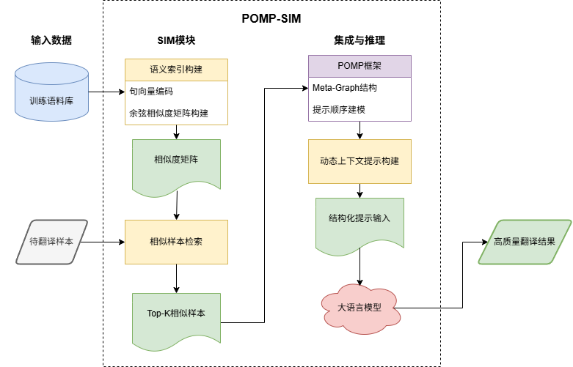
图3.1 SIM方法翻译流程图

相似度索引构建
使用句向量表示方法将训练语料中的每个源语言句子编码为固定长度的向量表示。之后，基于余弦相似度构建句对之间的相似度矩阵，形成完整的数据索引结构。在该矩阵中，每一行代表当前样本与所有其他样本的语义相似度分值排序。

相似样本检索
对于每一个待翻译样本，依据相似度矩阵提取与之语义最接近的 Top-K个样本，作为提示用例。这一选择机制确保了上下文样例与输入样本在语义空间上的紧密关联，有效提升了提示上下文的有效性。

动态上下文提示构建
基于检索到的高相似度样本，构建结构化提示输入，将这些示例与待翻译句子一起组织为大模型的输入提示。这样生成的提示具备明确的语义一致性和结构指导性，有助于模型更准确地完成翻译任务。

与POMP的集成策略
在POMP原有的提示构建框架中，SIM作为用例检索模块嵌入提示生成阶段，保留其元图结构对提示顺序建模的优势，同时有效提升用例之间的语义一致性与整体上下文质量。最终生成的提示由SIM选取的高相似样本组成，引导大模型对输入内容进行更精准的翻译。

数据准备与预处理

语种与数据集选择
在低资源语言翻译问题的研究中，为了能够有效地对比基准模型，选取了与领域先进模型相同的源语言，即：古吉拉特语（Gu）、哈萨克语（Kk）、尼泊尔语（Ne）以及僧伽罗语（Si）。
同时，选择与领域先进模型相同的辅助语言，即：德语（De）、西班牙语（Es）、芬兰语（Fi）、印地语（Hi）、俄语（Ru）和汉语（Zh）。六种辅助语言分别来自不同的语系，且均属于高资源语言，它们在后续的翻译模型训练以及跨语言知识迁移等过程中，能够凭借自身丰富的语言数据资源，为低资源语言翻译提供有益的参考与辅助，助力提升整体翻译效果。
因为现有数据集的句子对均以英语作为目标语言，故选择英语作为目标语言。

数据集准备
为了获取针对相应源语言的充足且合适的数据，本研究从权威的数据平台OPUS ^{[50]}中收集数据集。训练集选择WMT – 2019news和CCAligned，测试集选择WMT – 2019News – test和Flores – 200 test。具体描述如下：
WMT-2019news是机器翻译领域的权威基准数据集，由国际机器翻译研讨会（WMT）发布，主要用于评估新闻领域的翻译模型性能。该数据集包含英语与多种语言的平行文本，覆盖新闻报道、评论等正式文本类型。本研究从中选择Gu和Kk与英语的句子对作为训练数据。其中，Gu到英语的句子对有6010个，Kk到英语的句子对有6130个。
CCAligned是基于Common Crawl语料库构建的大规模跨语言平行数据集，通过文档级对齐和LASER嵌入技术提取句子对，支持137 种语言与英语的对齐。本研究从中选择Ne和Si与英语的句子对作为训练数据。其中，Ne到英语的句子对有487157个，Si到英语的句子对有619730个。
WMT-2019News – test是 WMT-2019竞赛的官方测试集，与训练集WMT-2019news对应，用于评估模型在新闻领域的翻译性能。本研究从中选择Gu和Kk与英语的句子对作为测试数据。其中，Gu到英语的句子对有1016个，Kk到英语的句子对有1000个。
Flores-200 test 是 Meta发布的多语言翻译基准测试集，支持200 种语言的翻译评估，尤其关注低资源语言的性能表现。本研究从中选择Gu和Kk与英语的句子对作为测试数据。其中，Gu到英语的句子对有1012个，Kk到英语的句子对有1012个。

数据预处理
为适配低资源翻译模型的训练需求，减少训练所需的时间花费，对准备的数据集进行如下的处理：
首先对训练集进行随机采样，将各语言对规模统一至1000句对，以保证训练效率，同时保留测试集原始规模以确保评估客观性。
其次，加载XLM-R base提供的子词切分规则文件Sentencepiece.bpe.model对数据进行切分与词表构建，并利用Fairseq框架将切分后数据转换为二进制格式。二进制文件能够使得后续的训练更加高效地进行。
最后，使用二进制化的数据训练翻译模型并生成源语言到辅助语言和目标语言的翻译句子，并基于翻译句子构建源-辅助语言、源-目标语言的伪平行句子对。

实验
本节详细介绍了实验的环境配置与实验的设计细节，并对实验的结果进行了分析。

环境配置
实验使用本地运行和服务器协同进行模型的训练与测试，具体配置如表3.1所示。
表3.1 环境配置表
类别 | 配置
本地硬件 | CPU型号：AMD Ryzen 7 7735H
 | GPU型号：NVIDIA GeForce RTX 4060
 | 内存：64GB
 | 显存：8GB
服务器硬件 | GPU型号：A800
 | 显存：80 GB
软件 | Python 3.8
 | PyTorch 2.1.1
 | Unbabel-comet 2.2.4
 | Transformers 4.46.3
 | Fairseq 0.10.0

实验设计
本研究实现了领域最先进的POMP算法与其对应的基线大模型ChatGPT的提示翻译方法（ChatGPT-Trans），并实现了基于SIM优化的POMP-SIM。其中，POMP算法从最终表现与成本的角度出发，对比ChatGPT 4与ChatGPT 3.5 turbo 1106，最终确定大模型翻译器版本为ChatGPT 3.5-turbo-1106。
同时，本实验还探究了POMP算法结合DeepSeek最新模型DeepSeek V3 0324的表现，并实现了基于大模型上下文提示直接翻译的（DeepSeek-Trans）方法，同样实现了在基于DeepSeek作为翻译器的POMP方法上的SIM方法验证（POMP-SIMD）。

大模型提示翻译方法实现细节
本研究分别实现了基于ChatGPT与DeepSeek的直接提示大模型翻译方法。大模型配置参数如图3.2所示。其中ChatGPT与DeepSeek的temperature参数按照各自的大模型翻译建议参数配置，其他参数均相同（实验验证DeepSeek温度设置与ChatGPT相同时，对最终结果并没有影响）。
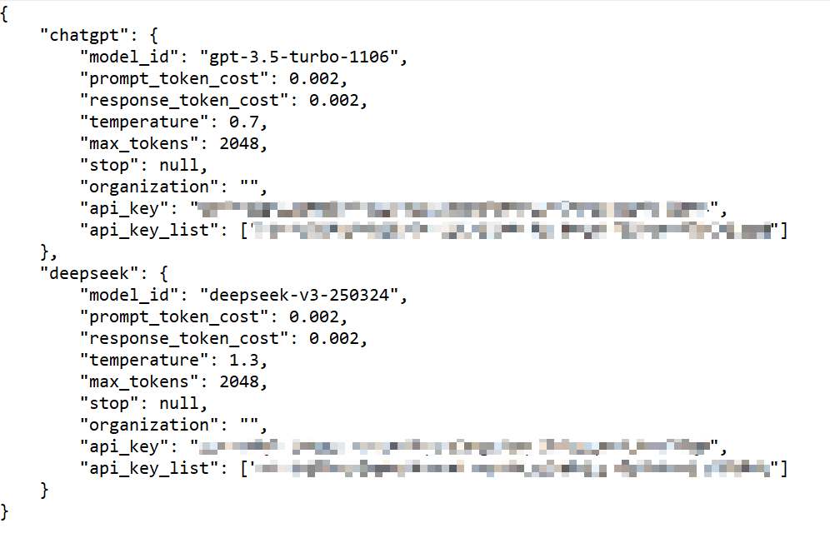
图3.2 大模型配置参数
在实现直接提示大模型翻译方法时，首先需要构建与POMP算法相同的ICL提示范式，即“4个用例-1提示”模版。从测试集中随机抽取句子及对应的精炼翻译作为辅助构建提示语的用例，再结合待翻译的句子完成模版的构建，最后输入到大模型以指导大模型直接进行提示翻译，提示信息文件如图3.3所示。提示信息模版文件的顶部为随机抽取用例的索引，不作为提示输入给大模型。
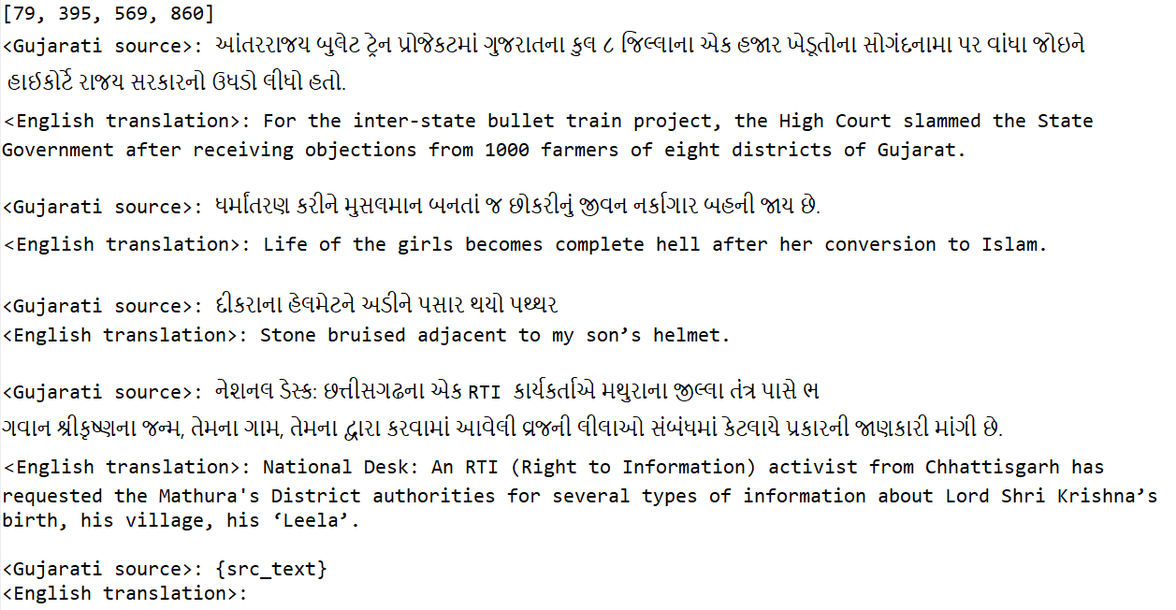
图3.3 Gu语言提示大模型信息
将提示翻译每个样本得到的结果保存在单独文件中，形式如图3.4所示，便于查看与及时发现问题。
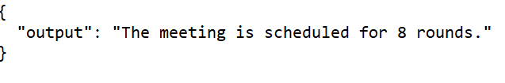
图3.4 单个样本提示翻译结果
最终将所有结果聚合在一个文件中，以文件的形式使用评估指标进行评估。

POMP方法实现细节
本研究分别实现了基于ChatGPT的原提示方法（POMP）与基于DeepSeek的提示方法（POMP-DeepSeek）。具体版本与直接提示大模型翻译方法相同。
POMP算法利用GOT（Graph-Of-Thoughts）^{[38]}库完成图的构建用于训练与测试，并重写了GOT库中的提示与解析方法，使得其适配POMP算法的提示用例的构建与返回结果。
在训练阶段，首先加载预训练模型编码预处理过的数据，计算源语言与辅助语言对之间的平均余弦相似度$\overline{cos}$，并使用公式$p=\exp\left(−1+\overline{cos}\right)$ 转换为元图的初始概率。如图3.5所示。
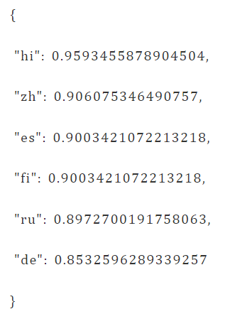
图3.5 元图初始概率
基于初始概率，对辅助语言进行伯努利采样，获取辅助语言并构建元图采样，以节点与操作的形式构建，如图3.6所示，操作包含生成、聚合、评分、选择最优的n个路径，本研究只选择一个最优路径。
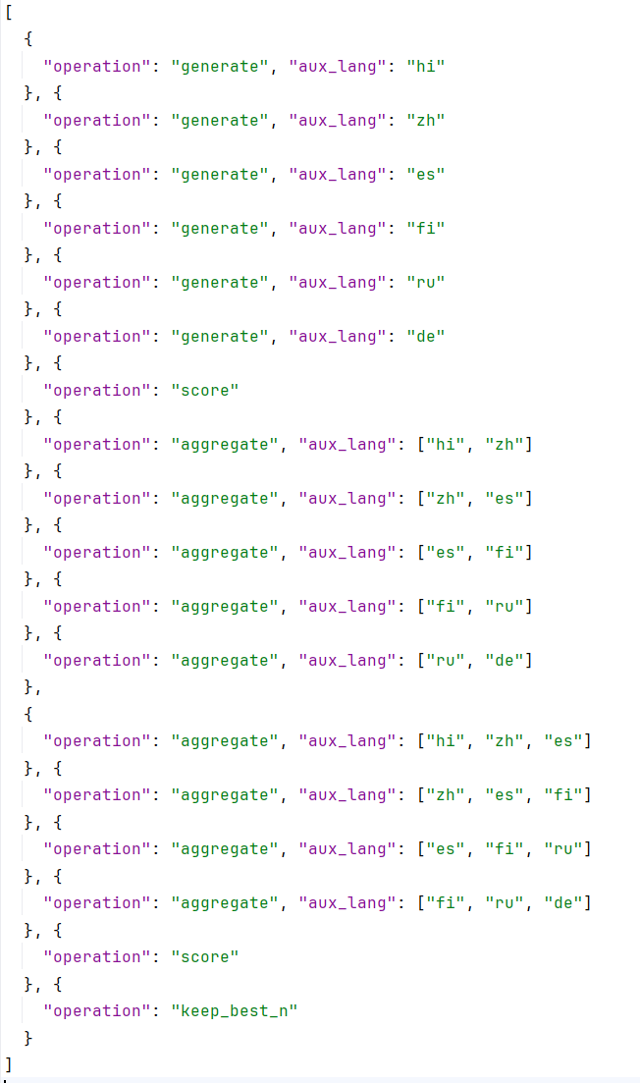
图3.6 单样本训练采样路径与操作汇总
基于上述采样的路径组合进行对应的操作。其中生成操作提示用例如图3.7所示，聚合操作提示用例如图3.8所示。通过生成与聚合操作得到翻译结果，对结果进行评分并更新概率。最终选择得分在最高的路径作为最终辅助语言翻译路径。
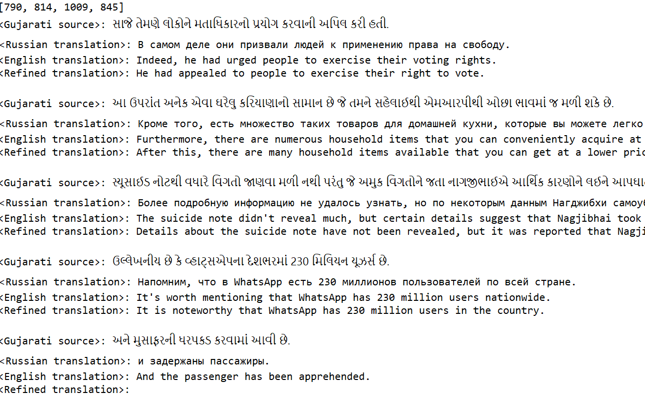
图3.7 Gu语言的生成操作提示模版
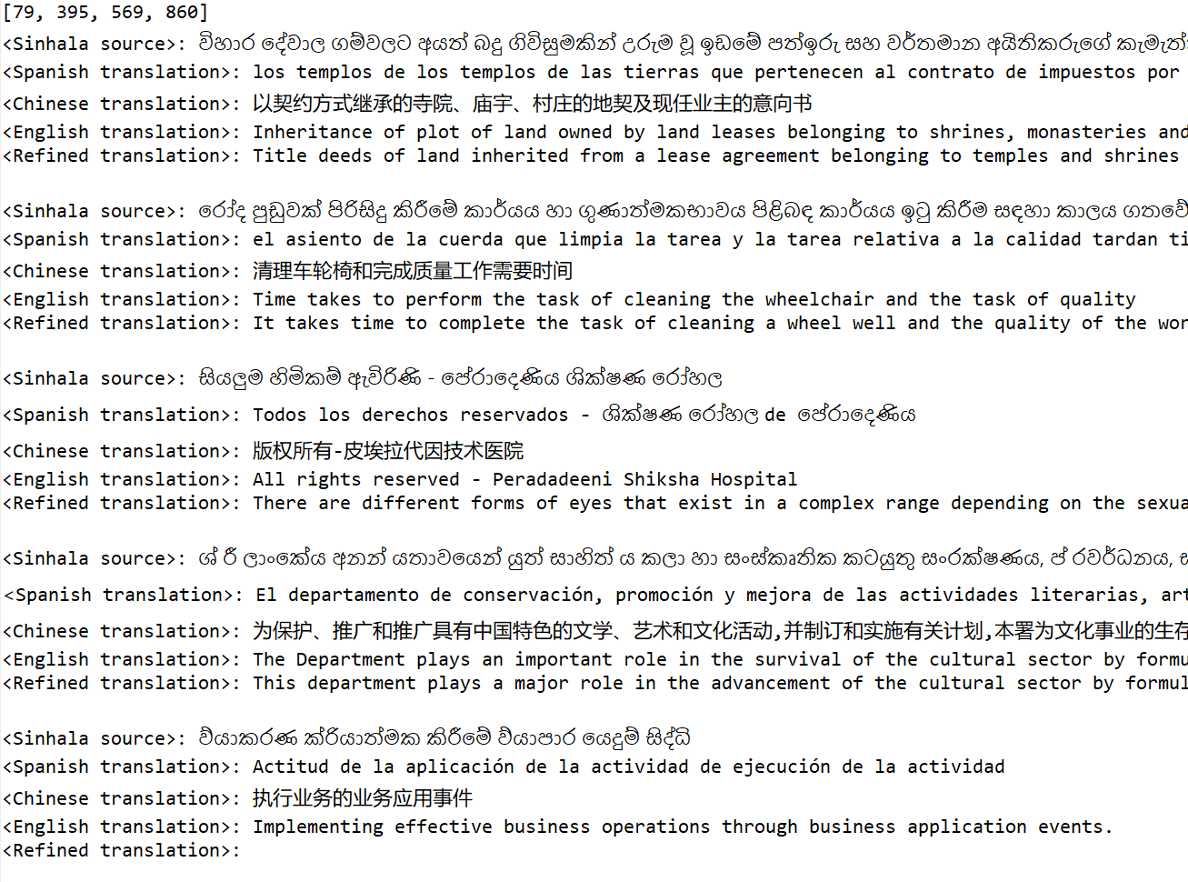
图3.8 Si语言的聚合提示模版
单个训练样本的最终概率、输出与迭代路径、迭代评分、学习率的详情记录如图3.9所示。
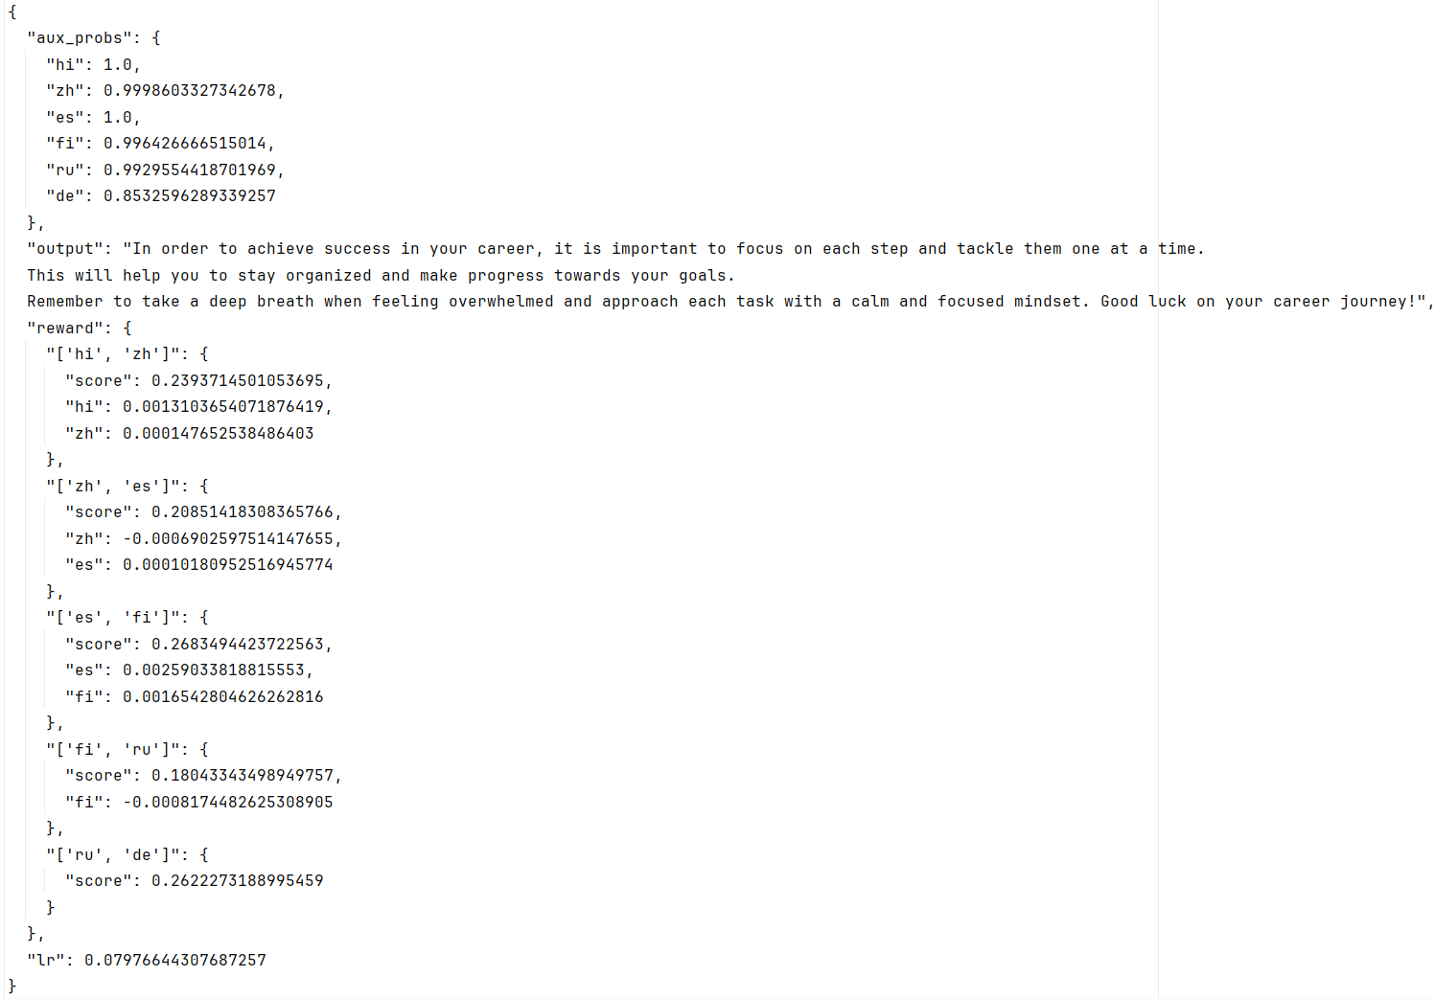
图3.9 单样本数据训练输出
单语种单线程训练时间约35小时，考虑到时效性的问题，本研究使用多线程完成算法的训练，使用50线程，2张A800（80G），单语种训练时间为5小时。训练学习率变化如图3.10所示。
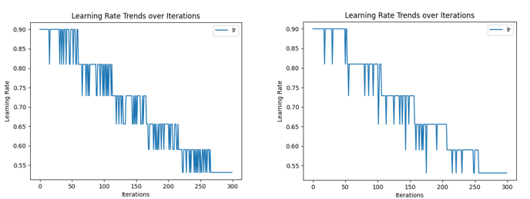
图3.10 学习率变化图。左为POMP，右为POMP-DeepSeek。

POMP-SIM与POMP-SIMD
本研究分别在基于ChatGPT的原提示方法（POMP）与基于DeepSeek的提示方法（POMP-DeepSeek）上实现了相似度索引矩阵的优化分别为POMP-Similarity与POMP-SD。具体的大模型版本与直接提示大模型翻译方法相同。
相比于POMP算法随机抽取用例构建提示的方法，本研究认为用例作为提示大模型的少样本数据，应该与待翻译句子有更相近的语义信息才能更好的提示大模型进行翻译。因此本研究构建了一种相似度索引矩阵，记录每个测试样本与数据集中其他样本余弦相似度最高的4个样本的索引，在测试的时候直接加载相似度索引矩阵，使得性能成本可以忽略不计。使用与POMP、POMP-DeepSeek相同的训练图对数据集进行测试。

实验结果与分析
实验对比了多种方法在Gujarati（Gu）、Kazakh（Kk）、Nepali（Ne）、Sinhala（Si）四种低资源语言上的表现，包括ChatGPT-Trans、POMP、POMP-SIM、DeepSeek-Trans、POMP-DeepSeek和POMP-SIMD，使用BLEURT、COMET、XCOMET三种评估指标进行了评估，结果如表3.2和表3.3所示。
表3.2 提示优化方法及基线方法实验结果
语言类型 | 评价指标 | ChatGPT-Trans | POMP | POMP-SIM
Gu | COMET | 85.52 | 88.78 | 89.05
 | XCOMET | 85.84 | 93.51 | 94.20
 | BLEURT | 71.15 | 75.51 | 76.07
Kk | COMET | 79.49 | 84.51 | 85.24
 | XCOMET | 73.10 | 89.79 | 91.45
 | BLEURT | 64.46 | 71.55 | 72.65
Ne | COMET | 87.08 | 89.98 | 90.25
 | XCOMET | 85.99 | 94.91 | 95.57
 | BLEURT | 70.22 | 75.60 | 76.24
Si | COMET | 62.63 | 86.86 | 87.07
 | XCOMET | 27.44 | 89.60 | 90.40
 | BLEURT | 37.92 | 71.84 | 72.36
从表3.2可见，POMP-SIM在所有语言和指标上均优于POMP，结果表明，SIM通过语义相似度感知选择提示用例，有效减少了上下文噪声，提升了翻译质量。也证明了SIM方法的有效性。
表3.3 基于DeepSeek优化的POMP对应方法结果
语言类型 | 评价指标 | DeepSeek-Trans | POMP | POMP-DeepSeek | POMP-SIMD
Gu | COMET | 89.09 | 88.78 | 89.55 | 89.57
 | XCOMET | 93.58 | 93.51 | 95.13 | 95.35
 | BLEURT | 76.43 | 75.51 | 76.99 | 77.02
Kk | COMET | 86.35 | 84.51 | 86.28 | 86.38
 | XCOMET | 92.49 | 89.79 | 93.30 | 93.20
 | BLEURT | 74.45 | 71.55 | 74.58 | 74.56
Ne | COMET | 90.98 | 89.98 | 90.88 | 91.18
 | XCOMET | 96.05 | 94.91 | 96.55 | 96.76
 | BLEURT | 77.87 | 75.60 | 77.64 | 78.48
Si | COMET | 89.11 | 86.86 | 89.00 | 89.40
 | XCOMET | 94.00 | 89.60 | 94.88 | 95.41
 | BLEURT | 76.33 | 71.84 | 71.92 | 77.13
从表3.3可见，基于DeepSeek的直接提示翻译方法在效果上已经高于基于ChatGPT优化的POMP方法，但是结合POMP与DeepSeek后，POMP-DeepSeek在大部分结果上优于DeepSeek-Trans，证明了POMP方法的有效性，但是提升有限，证明基于ChatGPT的优化方法POMP针对DeepSeek的优化存在不足。在POMP-DeepSeek的基础上，结合本文提出的SIM方法，结果表面，全面优于DeepSeek-Trans，并在大部分指标上优于POMP-DeepSeek，尤其是在Si语种上，有较大提升，也表面大模型针对低资源语言的优化仍有不足，POMP-SIM方法协同大模型进行低资源语言翻译仍具有有效性。
在实验中，SIM方法作为预构建的模块与POMP方法结合，提前在本地环境中计算待翻译样本在相似度训练数据中的相似索引。构建每个语种的相似索引矩阵具体时间开销如表3.4所示，四个语种构建的整体时间花费为10.851秒，即${1.09×10}^{1}$。而POMP方法训练推理的时间花费如表3.5所示，四个语种的整体训练推理时间花费为2550分钟，即${1.53×10}^{5}$秒。相比于POMP方法在训练推理阶段的时间花费，SIM方法并未带来显著的时间负担。
表3.4 SIM各语种相似索引矩阵时间花费
语言 | 总耗时(秒) | 样本数 | 平均每样本耗时(毫秒)
Si | 2.967 | 300 | 9.89
Gu | 2.382 | 300 | 7.94
Kk | 3.141 | 300 | 10.47
Ne | 2.361 | 300 | 7.87
表3.5 POMP各语种训练推理时间花费
语言 | 总耗时(分钟) | 样本数 | 平均每样本耗时(毫秒)
Si | 520 | 300 | 104,000
Gu | 810 | 300 | 162,000
Kk | 600 | 300 | 120,000
Ne | 620 | 300 | 124,000

本章小结
本章详细介绍了基于POMP算法的改进方法SIM的设计与实现，并阐述了数据准备与实验细节，其中，SIM通过语义相似度感知机制，动态选择与待翻译样本语义相近的提示用例，替代了POMP的随机采样策略，从而提升了提示的语义一致性和翻译质量。实验结果表明，POMP-SIM和POMP-SIMD在四种低资源语言的翻译任务中均显著优于基线方法，尤其在XCOMET和BLEURT指标上表现突出。

低资源语言翻译系统分析与设计
本章阐述了低资源语言翻译系统的分析与设计，涵盖系统需求分析、架构设计与技术选型、功能设计及数据库设计。

系统需求分析
本节在调研分析的基础上，对系统的功能需求和非功能需求进行了详细阐述，以明确系统的设计目标和实现方向。

功能性需求
通过对现有翻译系统的调研与市场需求的分析，从用户的角度明确了低资源语言翻译系统应该具备的功能。用户使用系统进行翻译所需要的具体功能分析如下：
（1）多语言输入支持需求
“一带一路”沿线地区低资源语言种类繁多，需要翻译系统能够处理多种低资源语言文本输入，并准确识别其源语言类型，以确保后续翻译流程的顺利开展，避免因语言识别错误导致的翻译偏差。
（2）多语言输出选择需求
不同用户在不同场景下对于目标语言有着多样化的需求，需要翻译系统能够实现低资源语言到多种高资源语言的输出。例如在学术场景中可能更倾向将低资源语言翻译成英语用于国际论文发表，而在旅游服务场景下可能更倾向将低资源语言翻译成中文便于理解。
（3）翻译过程可视化展示需求
在用户在使用翻译系统进行低资源语言翻译时，以直观的形式为用户展示翻译过程将有助于用户判断系统翻译结果的合理性，从而增强用户对低资源语言翻译系统的信任。在翻译过程可视化方面，系统结合基于图提示大模型的低资源语言翻译方法，能够在翻译过程中展示元图路径、路径详细与图提示内容。其中，元图路径展示功能以直观的图形化方式展现从源语言到目标语言的所有可能翻译路径，并清晰地显示每条路径上的语言转换节点和步骤；路径详情展示功能满足用户对翻译过程的转换细节的查看需求，允许用户查看选定路径中辅助语言的具体转换细节，如待翻译句子对应的各中间辅助语言翻译结果等；图提示展示功能则应该能够展示翻译过程中，系统依据图结构和算法为大模型生成的提示信息，以帮助用户更好的理解图提示机制提升翻译质量的原理，进而有效反馈问题并提出建议。
（4）翻译结果评审与反馈需求
鉴于低资源语言翻译方法的复杂性与大模型幻觉的局限性，翻译结果有时可能无法达到用户的期望，甚至出现一定程度的翻译错误。因此，系统需要具备专家评审功能，在用户需要的时候让专家审核翻译结果。系统还需要具备用户反馈收集功能，以便于高效地收集用户的纠错和反馈信息，并从中提取有价值的内容，为翻译模型和算法的优化提供支持，从而进一步提升低资源语言翻译系统的翻译质量和用户体验。
考虑到大模型存在的幻觉问题，本系统设计了专家评审用户翻译结果的环节，引入专家用户，实现对用户翻译结果的专业化评审。对功能进行具体分析，专家用户应该具有查看用户请求评审的翻译信息、评审翻译并提交评审意见、查看历史翻译信息等功能。
此外，为了便于系统管理，还应该设计管理后台功能，实现各类数据的可视化查看及对用户、邀请码、翻译信息和反馈信息的有效管理。同时，为满足多用户场景需求，系统应该具有多用户登录注册功能，以实现功能的权限区分，还应该提供个人信息管理功能，以实现用户多用户个人信息的维护和更新。

非功能性需求
翻译系统的使用群体具有多样性，包含了不同专业、年龄和语言能力的用户。同时，翻译系统的使用场景多为实时的过程。因此，系统操作便捷，有简单易用的界面与流程是系统面向多用户群体与实时操作场景的核心。
具体而言，有如下三点非功能性需求：
首先，在多语言输入和输出选择操作上，应确保其简洁直观，用户能够快速定位到输入输出界面，并直观的观察到结果。
其次，对于翻译过程的可视化展示功能，其所呈现的图表及相关信息应该清晰明了，以便用户能够迅速理解翻译路径及具体翻译方法提示的细节。
最后，针对纠错和反馈功能，其入口要易于查找，且操作步骤应尽可能简化，以有效降低使用门槛，提升用户整体使用体验。

架构设计与技术选型
本节详细说明了翻译系统的架构设计及技术选型方案，以确保能够高效可靠地完成系统的开发。

架构设计
低资源语言翻译系统采用B/S（浏览器/服务器）架构作为系统开发的核心框架。与传统的C/S（客户端/服务器）架构相比，在B/S架构中，用户通过浏览器进行界面交互，能有效地消除对客户端环境的依赖，使得操作更加便捷，并在一定程度上降低了客户端系统的运维成本。
B/S架构采用数据层、业务逻辑层、表现层的三层模块化功能分层设计。本系统根据具体功能的实现，将业务逻辑层划分为算法层与业务层。三层架构关系如图4.1所示。
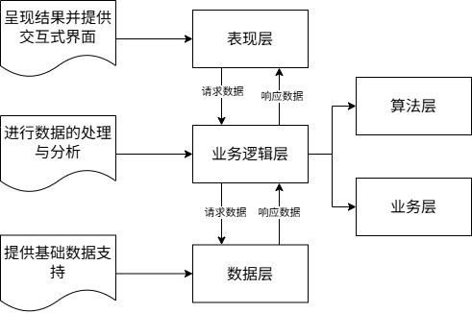
图4.1 三层架构关系图
在三层架构中，数据层进行数据的处理与存储操作。业务逻辑层进行具体功能逻辑的实现。在业务逻辑层中，算法层进行复杂数据的处理并加载训练好的模型完成翻译操作。业务层进行非算法部分的具体业务规则的实现，并完成流程控制。表现层则作为交互界面，通过多终端适配的可视化界面接收用户的输入并为用户呈现处理结果。该架构遵循单一职责原则，确保每一层负责不同的功能，并通过标准化接口实现层与层之间的协作。功能扩展时仅需局部修改对应层次，能够有效提升系统开发与维护的效率
基于B/S架构，系统采用前后端分离的模式进行系统的开发。前后端分离开发模式前端实现交互界面，后端实现业务逻辑，分开进行能够有效地根据情况灵活且独立的推进前后端的开发，同时便于系统后续的维护与拓展。

技术选型
在系统架构的各层次技术选型过程中，基于B/S架构与前后端分离的开发模型，综合考虑了功能需求、技术成熟度以及生态兼容性等问题，构建了如图4.2所示的技术架构。
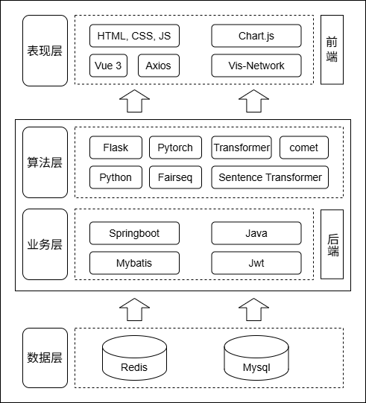
图4.2 技术架构图
表现层采用HTML5、CSS3和JavaScript技术用于构建页面的基础结构与样式，并基于Vue3框架实现前端应用的开发。使用Axios库进行前后端的通信。可视化呈现部分使用Vis-network库实现图结构展示，以及Chart.js库实现各类统计图表数据的可视化渲染。
业务层使用Java语言进行开发，基于SpringBoot框架进行后端的核心业务逻辑与数据调度的实现。采用JWT进行身份认证，确保资源访问安全可控。并使用MyBatis框架进行数据库的便捷操作。
算法层使用 Python语言进行开发，基于PyTorch框架完成核心的训练与测试。并使用Transformer库和 SentenceTransformer库加载跨语言预训练模型。借助Fairseq工具进行数据的预处理以及批量训练任务。使用Comet 库加载评估模型对训练结果进行量化评分。采用 Flask 框架封装接口，实现了模型与后端的交互。
数据层使用MySQL管理结构化数据，Redis缓存高频访问数据，确保系统高效稳定运行。

系统功能设计
基于前述功能需求分析，设计并构建了系统的整体功能结构，如图4.3所示。本节将从具体功能模块出发，详细阐述各个功能的设计与实现流程。
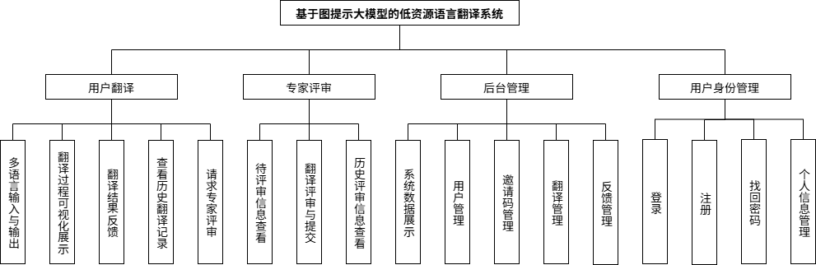
图4.3 基于图提示大模型的低资源语言翻译系统功能结构图

用户身份管理
本模块实现了登录、注册、找回密码和个人信息管理四个功能，以确保用户访问系统的便捷性和安全性。具体设计内容如下：
（1）登录功能：实现了验证码登录和密码登录两种方式。
验证码登录流程如图4.4所示。用户选择验证码登录后，首先需要输入手机号或邮箱，系统将验证用户输入的手机号或邮箱格式是否正确，若有误则提示重新输入。格式验证通过后，系统检查该用户1分钟内是否已发送过验证码，若已发送则提示发送频繁稍后再试。若发送正常，则生成并发送验证码，同时系统存储验证码至Redis中，在用户提交验证码后系统进行比对验证，验证通过则生成包含用户身份信息的JWT令牌返回给客户端，完成登录并跳转到对应的用户界面。
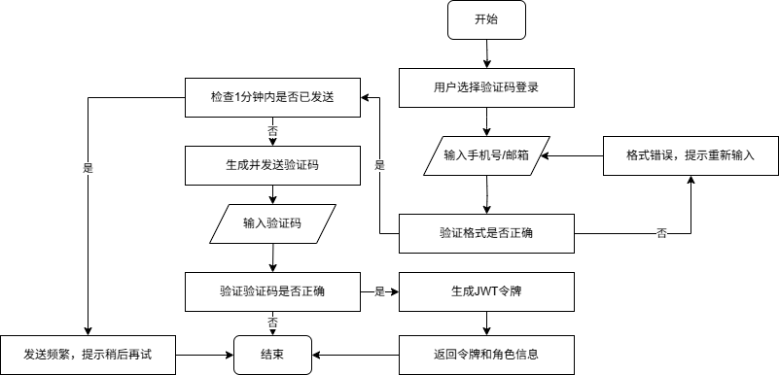
图4.4 验证码登录流程图
密码登录流程如图 4.5所示，首先验证用户身份标识格式和存在性，获取用户存储的盐值和加密密码，对用户输入密码进行相同加盐哈希处理后比对验证，验证通过后同样生成JWT令牌返回。
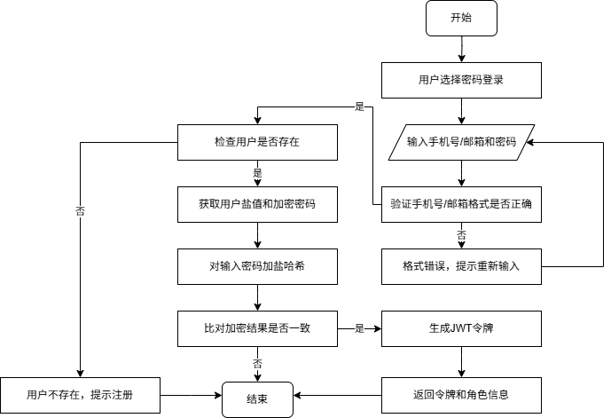
图 4.5 密码登录流程图
（2）注册功能
注册流程如图4.6所示，首先验证用户输入的手机号或邮箱格式的有效性，然后通过Redis检查1分钟内是否已发送过验证码，验证通过后生成6位随机验证码并存储至Redis。用户提交验证码后，系统进行校验及密码一致性检查，验证通过后生成随机盐值并对密码进行SHA-256加盐处理。最后，根据是否填写有效邀请码区分普通用户（rid=1）和专家用户（rid=2），若邀请码有效，系统进行专家用户注册否则进行普通用户注册。
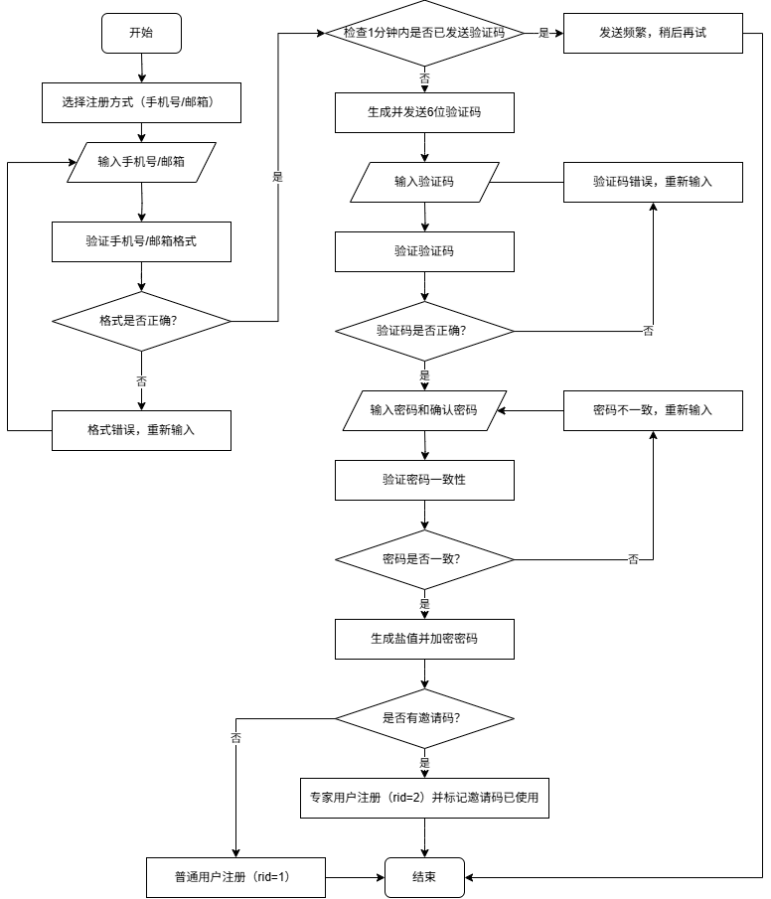
图4.6 用户注册流程图
（3）找回密码功能
找回密码的流程如图4.7所示，首先判断用户输入的内容格式是否正确，正确则可以请求验证码。用户在界面点击发送验证码，后端生成6位数的验证码并保存在Redis之中，在用户输入验证码后，调用接口对比验证码是否正确，若正确则生成一个临时JWT令牌，并跳转重置密码界面。在重置密码界面输入新密码与确认密码，完成密码一致性检测后，生成盐值加密密码并保存盐值和加密密码。
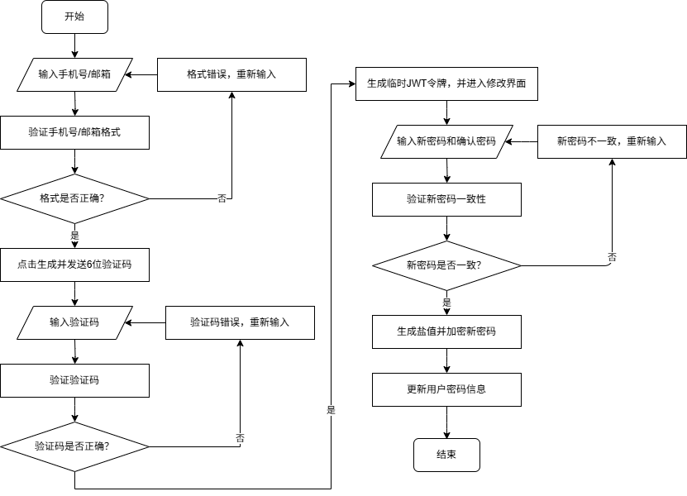
图4.7 找回密码功能流程图
（4）个人信息管理：实现了个人信息的查看与修改，包含用户昵称、手机号和邮箱。
个人信息管理功能的流程如图4.8所示。用户直接输入昵称后，系统更新对应昵称。若要进行手机号和邮箱的更改，二者逻辑相同。如果没有手机号或邮箱，则直接输入手机号，在验证格式规范后，点击发送验证码，系统生验证码保存在Redis之中，并利用相关工具类发送消息给用户，用户输入验证码并验证正确后更新系统信息。如果已有手机号或邮箱，则需要先完成已有手机号或邮箱的验证码验证，验证通过后界面展示新手机号或邮箱的输入信息框与验证码框，同样是验证码的验证，成功后，系统更新信息。
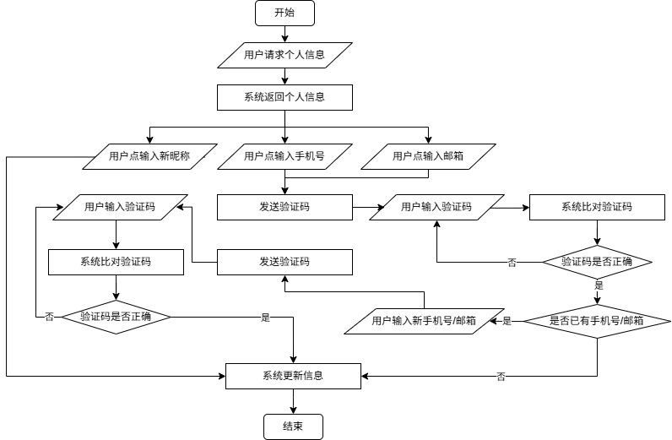
图4.8 个人信息管理流程图

用户翻译
用户翻译功能的流程如图4.9所示。用户在前端界面选择源语言类型与目标语言类型后输入待翻译句子并点击提交，算法端接收信息，加载对应语言的训练图的辅助语言路径并计算余弦相似度索引，基于此构建上下文提示，输入到大模型提示翻译。将得到的结果存储在数据库中并返回给前端界面。前端界面对接收到的数据进行可视化展示，点击节点展示提示信息，并展示辅助语言翻译路径。
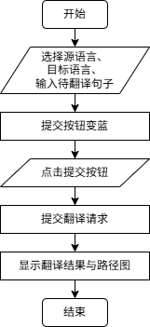
图4.9 用户翻译流程图

意见反馈与评审请求
意见反馈与评审请求功能的实现流程如图4.10所示。系统识别到返回的翻译内容后，按钮变成可点击，可以点击反馈或请求评审按钮。点击请求评审按钮后，系统将翻译状态从上传改为待评审，专家可以在系统中查看待评审翻译，且用户界面下方显示评审状态与信息。点击反馈按钮会弹出输入框，选择反馈类型并输入内容后提交反馈，系统更新信息，可在管理端查看。
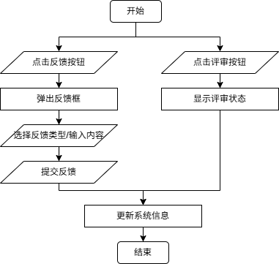
图4.10 意见反馈与评审请求流程图

历史翻译记录
历史翻译记录功能包含了记录列表查看和记录详情查看，具体流程如图4.11所示。在历史翻译记录界面，前端发起请求，后端将当前用户的翻译信息分页返回给前端，用户可以直观查看基本信息，也可以点击进入查看详情的翻译图等信息。
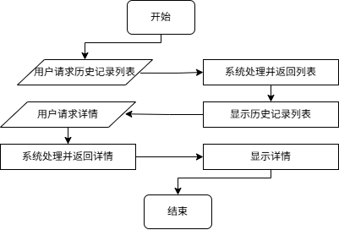
图4.11 历史翻译记录功能流程图

专家评审
专家评审功能的流程如图4.12所示。专家用户可以查看用户请求评审的翻译内容，前端发送请求，后端分页返回对应列表。专家点击列表内容查看详情，并输入评审状态，提交后，更新系统信息，将翻译内容的状态更新为已评审。
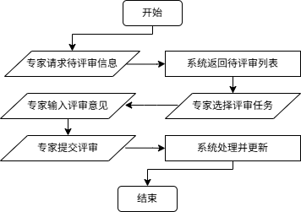
图4.12 专家评审功能流程图

历史评审记录
历史评审功能的流程如图4.13所示。前端向后端分页请求当前用户的评审信息，后端返回信息后，前端渲染并展示。
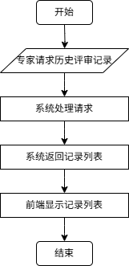
图4.13 历史评审记录查看流程图

管理后台
管理员使用通用的登录功能进入后台，后台实现了用户管理、邀请码管理、翻译管理及反馈管理，功能流程如图4.14所示。
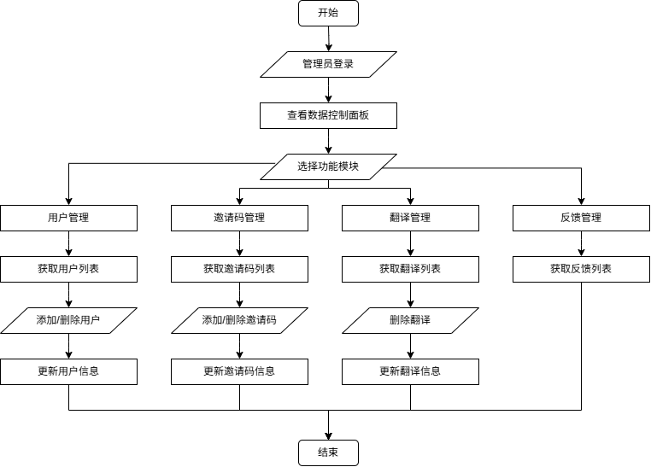
图4.14 管理员后台功能流程图
系统根据数据库的创建时间实现了用户增长趋势、翻译任务数量、反馈数量的统计，并根据翻译源语言类型实现了翻译请求分布，并将上述内容可视化展示。
点击界面的侧边栏中的按钮可以分别进入用户管理、邀请码管理、翻译管理和反馈管理，对系统的相关数据库进行操作。每一个管理功能均以分页的形式请求数据并展示给管理员，管理员可以实现对用户的添加、查看、删除；对邀请码的添加、查看、删除，若邀请码绑定了对应的用户，删除邀请码会将对应的用户信息一同删除；对翻译的查看与删除；对反馈的查看。

数据库设计
根前述对低资源语言翻译系统功能需求的深入分析，明确了系统中数据库设计的具体设计内容。本章对数据库的设计与转换过程进行了详细阐述，包含数据库的概念结构设计、逻辑结构设计与物理结构设计三个方面。

数据库概念结构设计
根据系统的功能需求分析，将数据库划分为用户、角色、邀请码、反馈信息、翻译信息、评审信息六个实体。
用户实体的属性如图4.15所示，包括用户标识，手机号，邮箱，昵称，加密密码，盐值，创建时间，修改时间，邀请码。
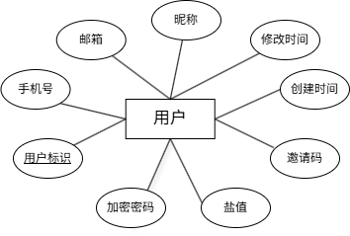
图4.15 用户实体属性图
角色实体的属性如图4.16所示，包括角色名称和角色标识。

图4.16 角色实体属性图
邀请码实体的属性如图4.17所示，包括邀请码，创建时间，邀请人名称，邀请人身份，是否使用。
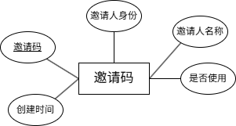
图4.17 邀请码实体属性图
反馈信息实体的属性如图4.18所示，包括反馈标识，反馈意见，反馈时间。
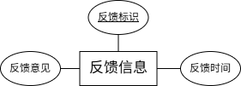
图4.18 反馈信息实体属性图
翻译信息实体的属性如图4.19所示，包括翻译标识，源语言类型，目标语言类型，待翻译句子，辅助语言列表，翻译路径，翻译提示，翻译结果，评审状态，创建时间，修改时间。
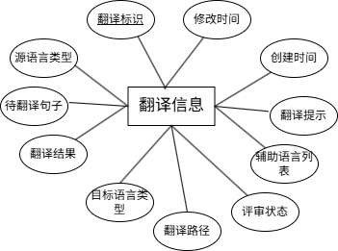
图4.19 翻译信息实体属性图
评审信息实体的属性如图4.20所示，包括评审标识，翻译标识，评审意见，评审时间。
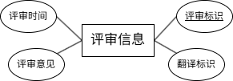
图4.20 评审信息实体属性图
基于前述的需求分析，确定了实体、属性及实体间的关联关系，并分析绘制了如图4.21所示的系统实体-关系图（E-R图）。
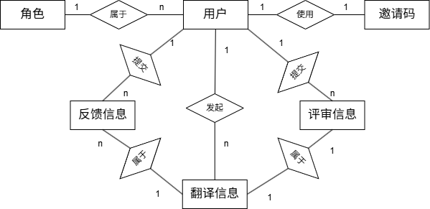
图4.21 翻译系统E-R图

数据库逻辑结构设计
基于概念结构设计构建的E-R图，通过逻辑结构设计将其转换为如下关系模式：
用户（用户标识，手机号，邮箱，昵称，加密密码，盐值，创建时间，修改时间，用户角色标识，邀请码）。
角色（角色标识，角色名称）。
邀请码（邀请码，创建时间，邀请人名称，邀请人身份，是否使用）。
反馈信息（反馈标识，用户标识，翻译标识，反馈意见，反馈时间）。
翻译信息（翻译标识，用户标识，源语言类型，目标语言类型，待翻译句子，辅助语言列表，翻译路径，翻译提示，翻译结果，评审状态，创建时间，修改时间）。
评审信息（评审标识，用户标识，翻译标识，评审意见，评审时间）。

数据库物理结构设计
基于数据库的逻辑结构设计，进一步完成了数据库的物理结构设计，共设计了用户、角色、邀请码、反馈信息、翻译信息、评审信息六张数据库表。
用户表的详细结构如表4.1所示。
表4.1 用户表
字段名称 | 字段说明 | 字段类型 | 是否主键 | 是否可为空
uid | 用户标识 | INT | 是 | 否
phone_number | 手机号 | VARCHAR(20) | 否 | 是
email | 邮箱 | VARCHAR(100) | 否 | 是
nickname | 昵称 | VARCHAR(50) | 否 | 否
encrypted_password | 加密密码 | VARCHAR(255) | 否 | 否
salt | 盐值 | VARCHAR(255) | 否 | 否
created_at | 创建时间 | DATETIME | 否 | 否
updated_at | 修改时间 | DATETIME | 否 | 否
rid | 用户角色标识 | INT | 否 | 否
invitation_code | 邀请码 | VARCHAR(50) | 否 | 是
角色表的详细结构如表4.2所示。
表4.2 角色表
字段名称 | 字段说明 | 字段类型 | 是否主键 | 是否可为空
role_id | 角色标识 | INT | 是 | 否
role_name | 角色名称 | VARCHAR(20) | 否 | 否
邀请码表的详细结构如表4.3所示。
表4.3 邀请码表
字段名称 | 字段说明 | 字段类型 | 是否主键 | 是否可为空
invitation_code | 邀请码 | VARCHAR(50) | 是 | 否
created_at | 创建时间 | DATETIME | 否 | 否
inviter_name | 邀请人姓名 | VARCHAR(50) | 否 | 否
inviter_identity | 邀请人身份 | VARCHAR(50) | 否 | 否
is_used | 是否使用 | BOOLEAN | 否 | 否
翻译信息表的详细结构如表4.4所示。
表4.4 翻译信息表
字段名称 | 字段说明 | 字段类型 | 是否主键 | 是否可为空
tid | 翻译标识 | INT | 是 | 否
uid | 用户标识 | INT | 否 | 否
source_language | 源语言类型 | VARCHAR(10) | 否 | 否
target_language | 目标语言类型 | VARCHAR(10) | 否 | 否
source_sentence | 待翻译句子 | TEXT | 否 | 否
auxiliary_languages | 辅助语言列表 | JSON | 否 | 否
translation_path | 翻译路径 | JSON | 否 | 否
intermediate_steps | 翻译提示 | JSON | 否 | 否
translated_result | 翻译结果 | TEXT | 否 | 否
review_status | 评审状态 | VARCHAR(20) | 否 | 否
created_at | 创建时间 | DATETIME | 否 | 否
updated_at | 修改时间 | DATETIME | 否 | 否
反馈信息表的详细结构如表4.5所示。
表4.5 反馈信息表
字段名称 | 字段说明 | 字段类型 | 是否主键 | 是否可为空
feedback_id | 反馈标识 | INT | 是 | 否
uid | 用户标识 | INT | 否 | 否
tid | 翻译标识 | INT | 否 | 否
feedback_content | 反馈意见 | TEXT | 否 | 否
feedback_time | 反馈时间 | DATETIME | 否 | 否

评审信息表的详细结构如表4.6所示。
表4.6 评审信息表
字段名称 | 字段说明 | 字段类型 | 是否主键 | 是否可为空
review_id | 评审标识 | INT | 是 | 否
uid | 用户标识 | INT | 否 | 否
tid | 翻译标识 | INT | 否 | 否
review_opinion | 评审意见 | TEXT | 否 | 否
review_time | 评审时间 | DATETIME | 否 | 否

本章小结
本章为低资源语言翻译系统的分析与设计。分析了低资源语言翻译系统的功能与非功能需求，设计了系统架构并根据架构完成了技术选型。基于需求分析完成了系统的功能设计，并依照功能设计进行了数据库的设计。

低资源语言翻译系统实现与测试
本章首先展示了各个功能的实现效果。其次，对系统的测试目标、功能测试进行了详细说明。

系统功能实现
本节对系统的各个功能实现进行了展示。系统界面布局采用左右布局，适配了移动端与电脑端，可以随着屏幕的大小自适应调整界面布局。

登录、注册、找回密码
（1）验证码登录：系统的验证码登录界面实现如图5.1所示，实现了使用手机号或邮箱通过验证码的形式登录系统。
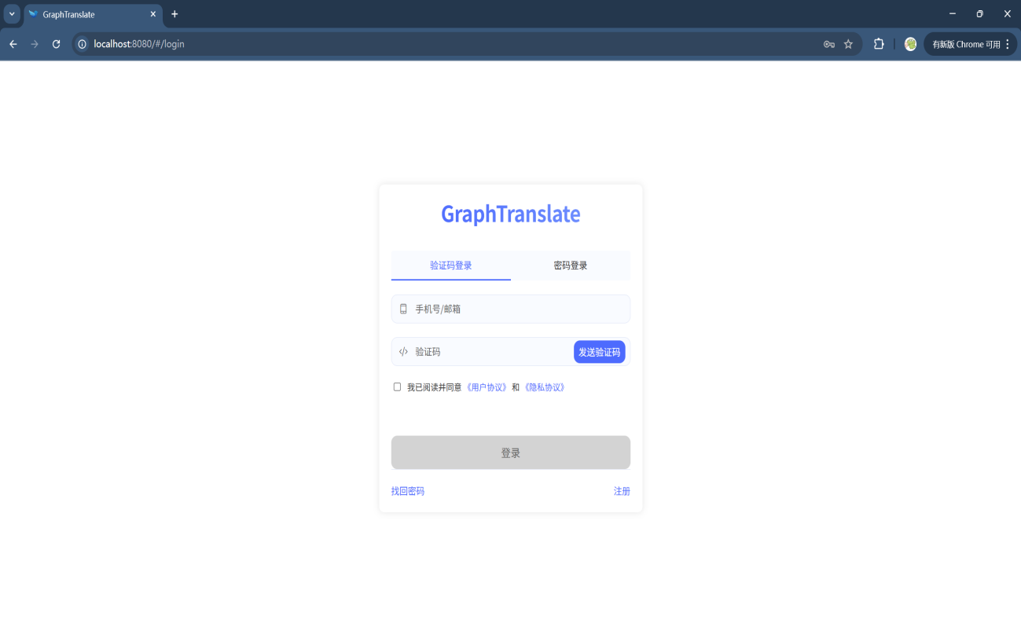
图5.1 验证码登录界面
（2）密码登录：系统的密码登录界面实现如图5.2所示，实现了使用手机号或邮箱与对应密码的形式登录系统。
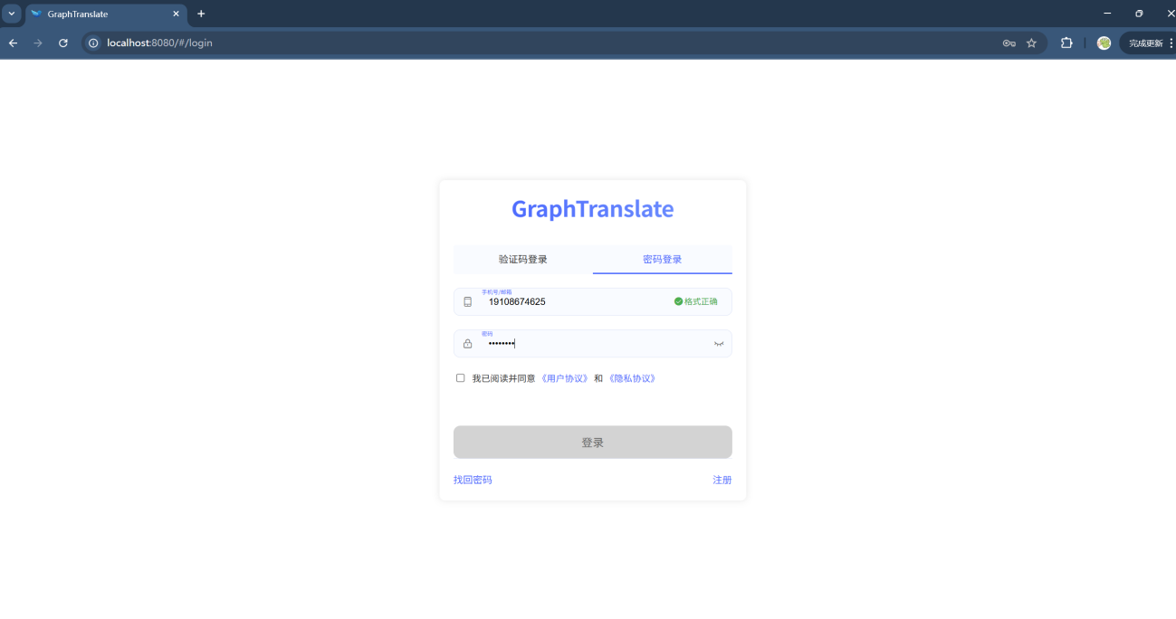
图5.2 账号密码登录界面
（3）用户注册：系统的用户注册功能实现了使用手机号或邮箱的分权限用户注册，具体为普通用户和专家用户的登录。普通用户不需要勾选我是专家，直接完成基本输入后即可完成注册，如图5.3所示。
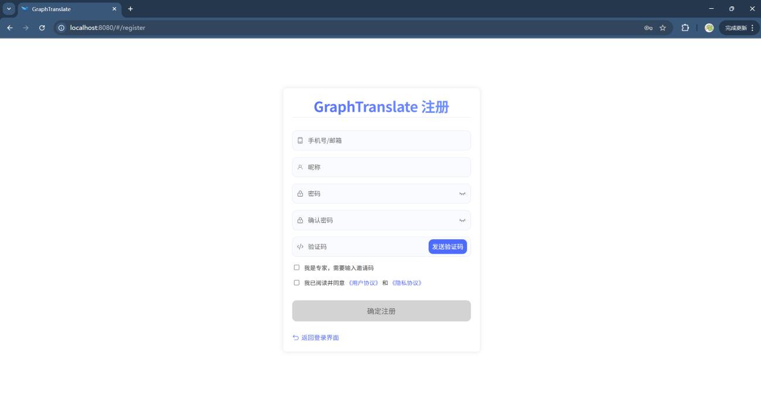
图5.3 用户注册界面-普通用户
专家用户可以点击勾选“我是专家，需要输入邀请码”，点击后会弹出邀请码输入框，如图5.4所示。
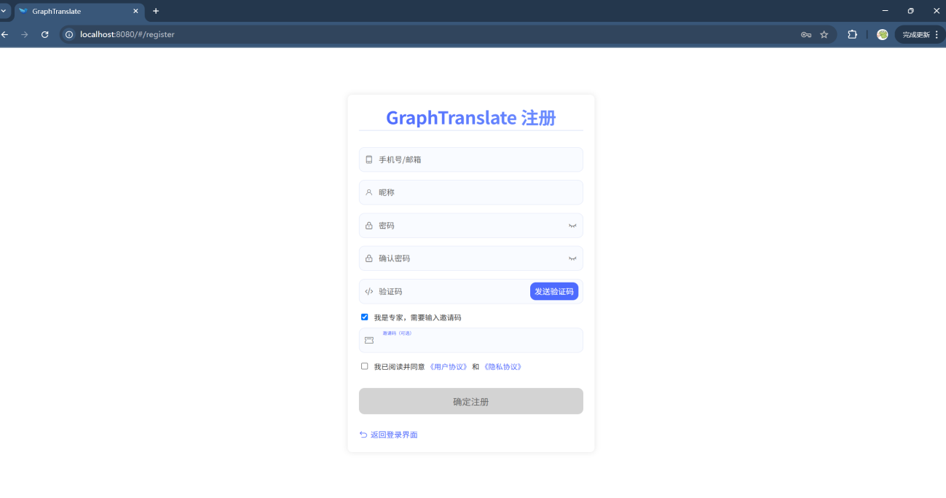
图5.4 用户注册界面-专家
（4）找回密码：系统的找回密码界面实现了忘记密码重置的功能，第一阶段通过手机号或邮箱发送验证码验证身份，如图5.5。
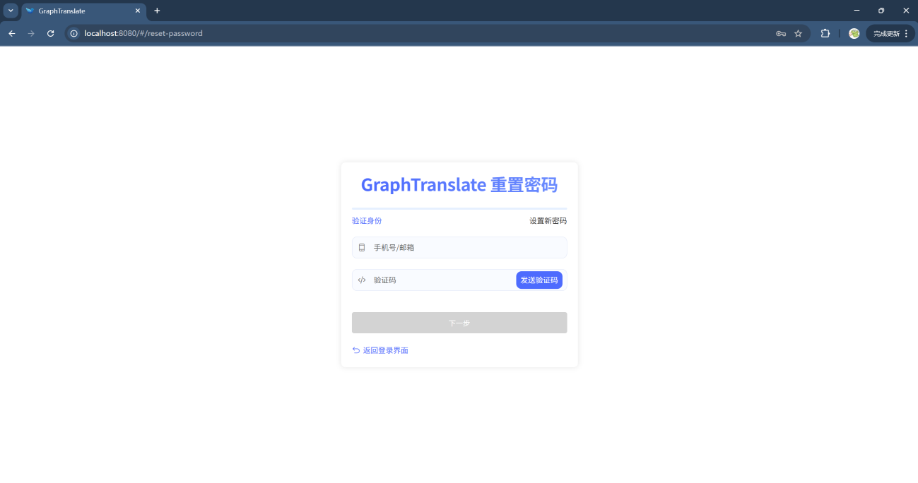
图5.5 找回密码界面-身份验证
完成身份验证后，进入第二阶段的密码重置，如图5.6所示。
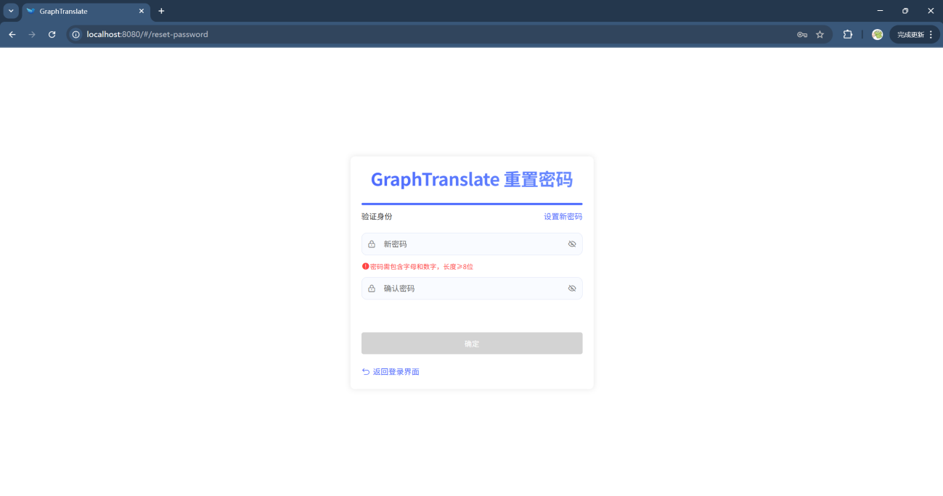
图5.6 找回密码界面-密码重置

个人信息管理
个人信息功能首先展示用户的基本信息，界面实现如图5.7所示。
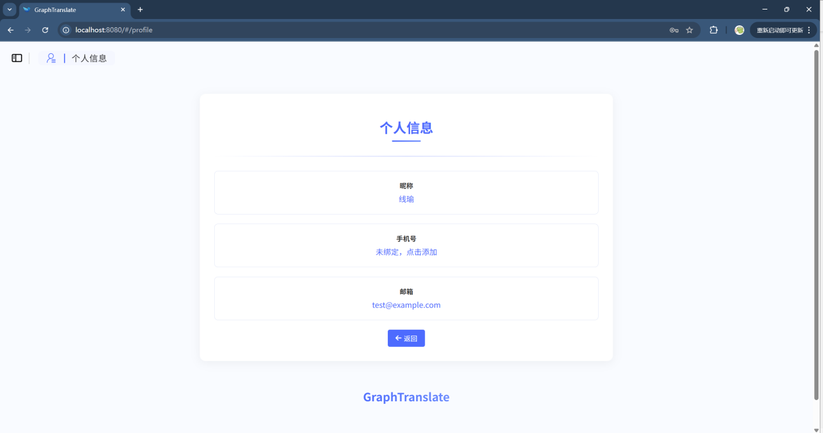
图5.7 用户个人信息界面
用户点击昵称修改弹出输入框，在输入框内输入新昵称并确定修改即可完成昵称的修改，界面实现如图5.8所示。
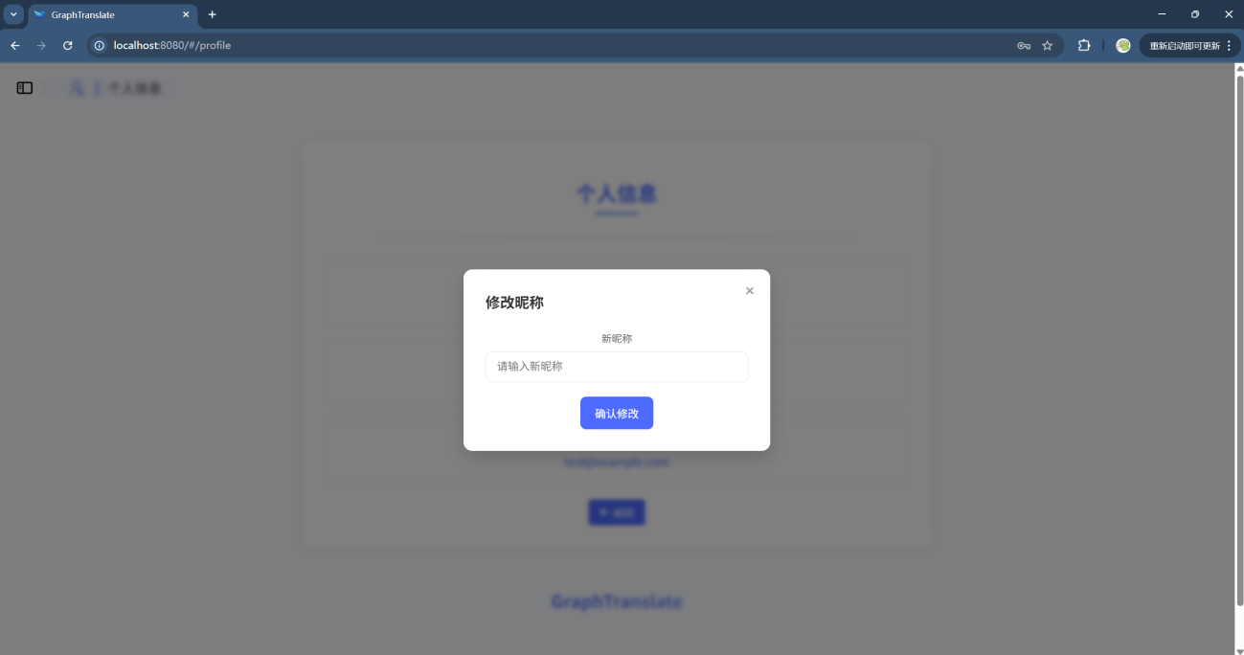
图5.8 用户昵称修改界面
用户点击手机号或邮箱界面可以进行手机号或邮箱的添加或修改。如果是添加数据，只需要输入手机号或邮箱，发送验证码并验证后点击确认修改即可，比如图5.9所示的手机号添加。
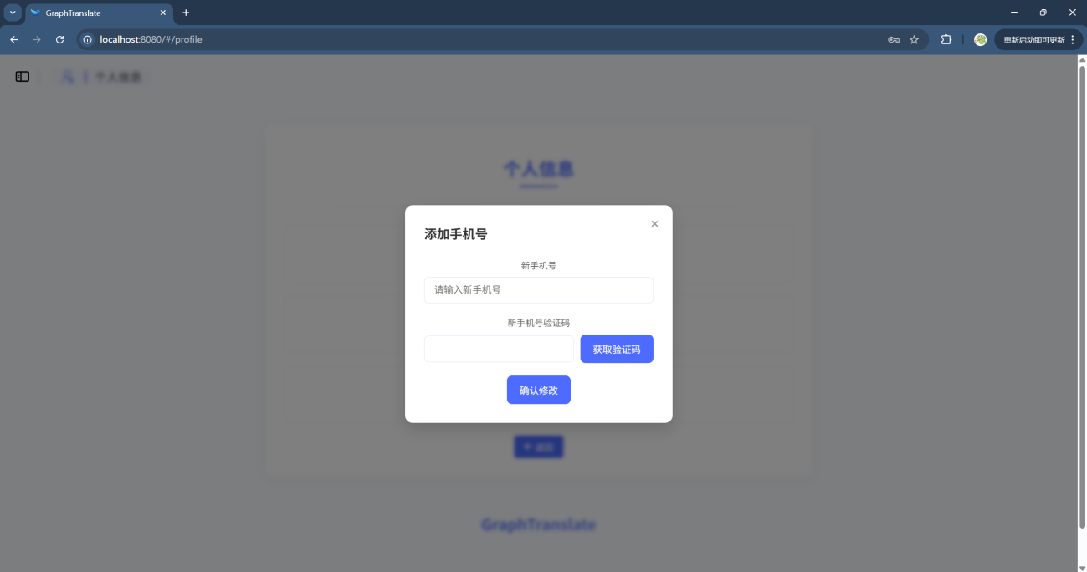
图5.9 手机号添加界面
如果是修改数据，则需要先验证已有的手机号或邮箱，通过后输入新的手机号或邮箱并发送验证码验证后点击确认修改即可，如图5.10所示的邮箱修改。
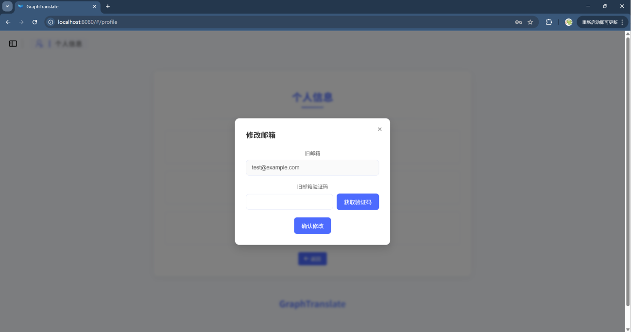
图5.10 邮箱修改界面

用户翻译
用户在翻译界面，如图5.11所示，通过下拉按钮选择源语言与目标语言，并输入待翻译的句子后，灰色的提交按钮即可变成蓝色，点击按钮提交翻译请求。
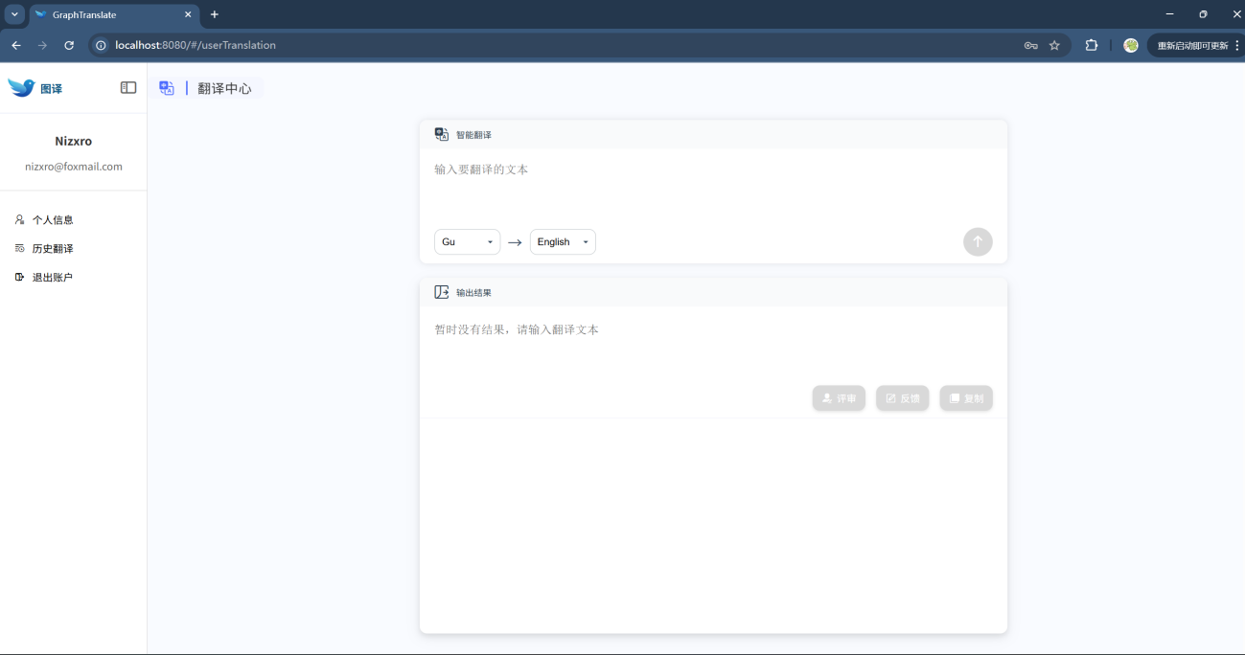
图5.11 用户翻译界面
等待片刻后，如图5.12所示，界面的下方会展示翻译结果与翻译路径图，红色的为翻译路径，点击路径上的辅助语言或目标语言，会展示提示信息。同时，不可点击的请求评审、复制按钮变得可用。
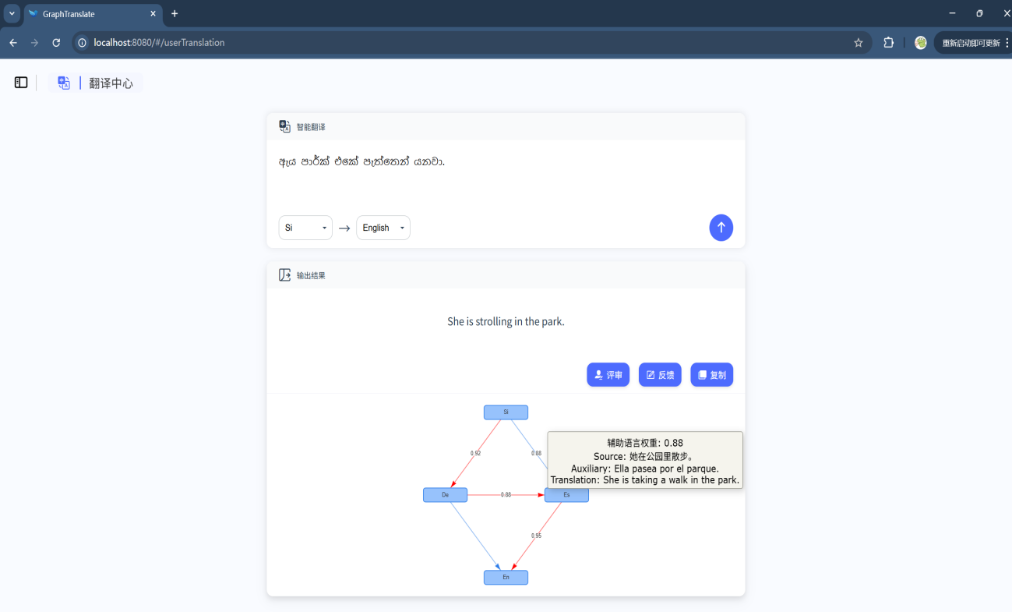
图5.12 用户翻译结果展示

意见反馈与评审请求
用户如果追求更准确的翻译结果可以点击图5.12中的评审按钮，请求专家评审，点击后会在图的下方展示评审状态，如图5.13所示。当有专家完成评审后，状态会变成专家的评审结果。若不想等待也可以后续在历史翻译记录查看评审结果。
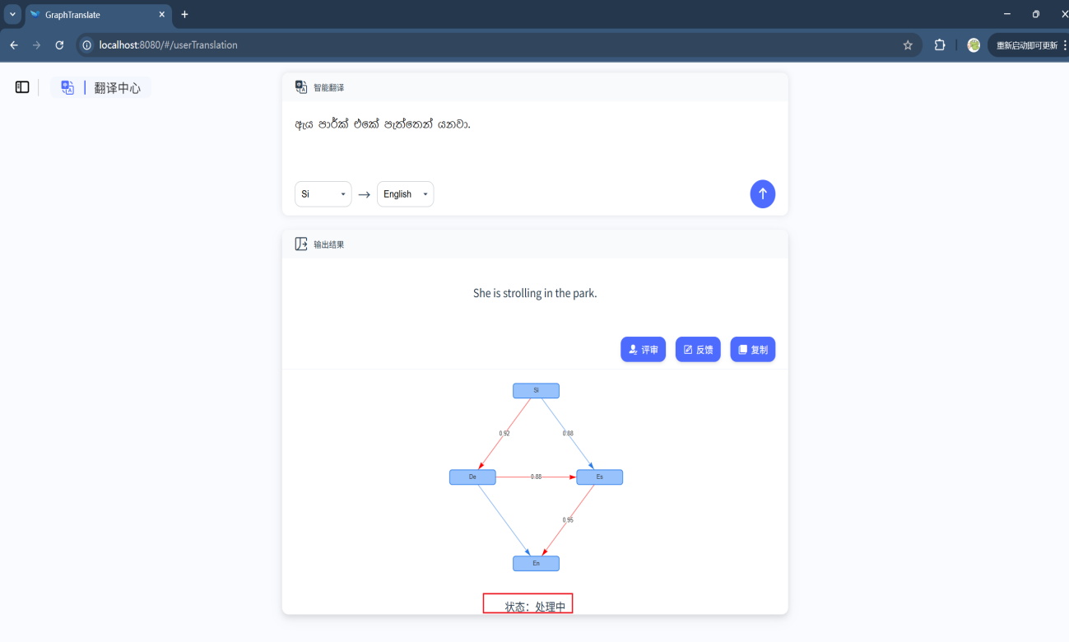
图5.13 请求专家评审状态
用户如果认为翻译结果有误，或者有其他需要反馈的情况，可以点击翻译界面中的反馈按钮。点击后会弹出反馈框，用户选择反馈类型并输入反馈结果，点击提交完成反馈。如图5.14所示。
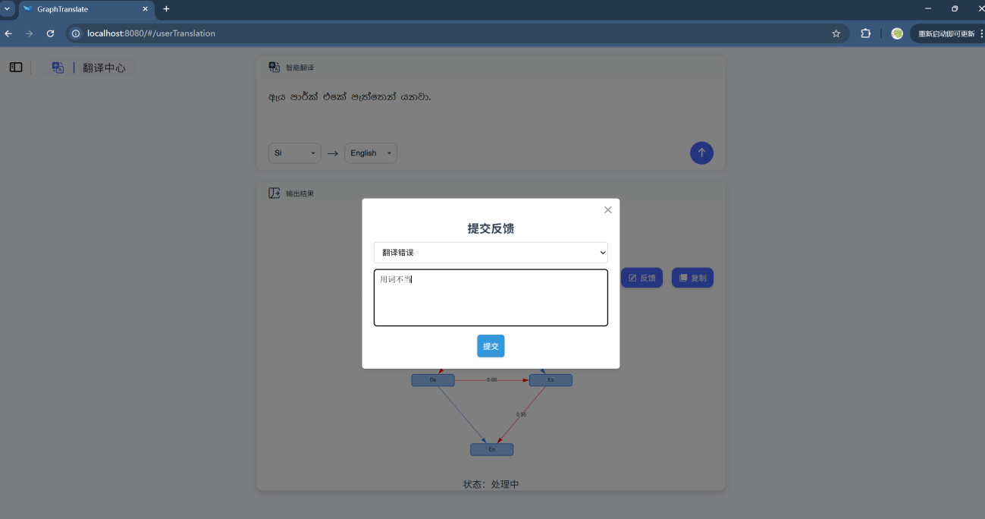
图5.14 意见反馈界面

历史翻译记录
用户进入界面后系统会请求历史记录列表并通过前端渲染后展示给用户。界面实现效果如图5.15所示。
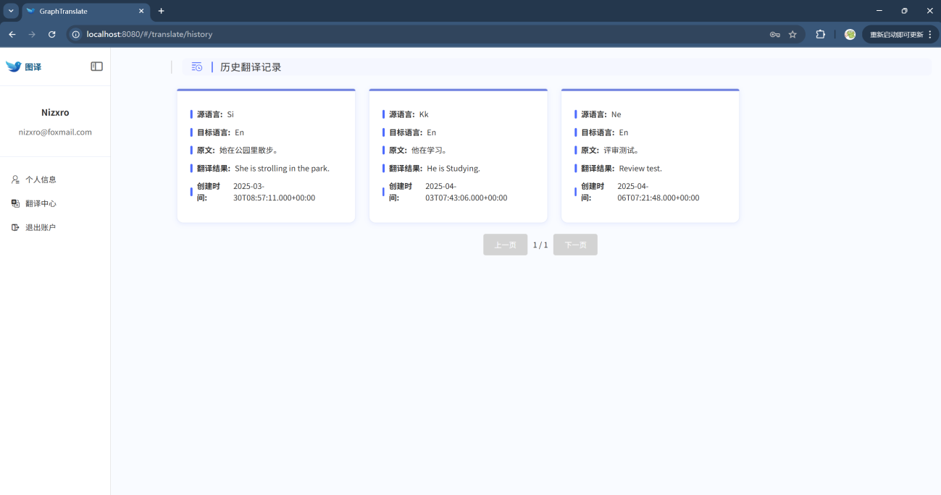
图5.15 历史翻译记录列表界面
当用户对某条历史翻译记录感兴趣时，可以点击查看详情。前端界面构建并展示翻译过程的图表、翻译的原文、结果、评审状态等详细信息呈现给用户。详情界面如图5.16所示。
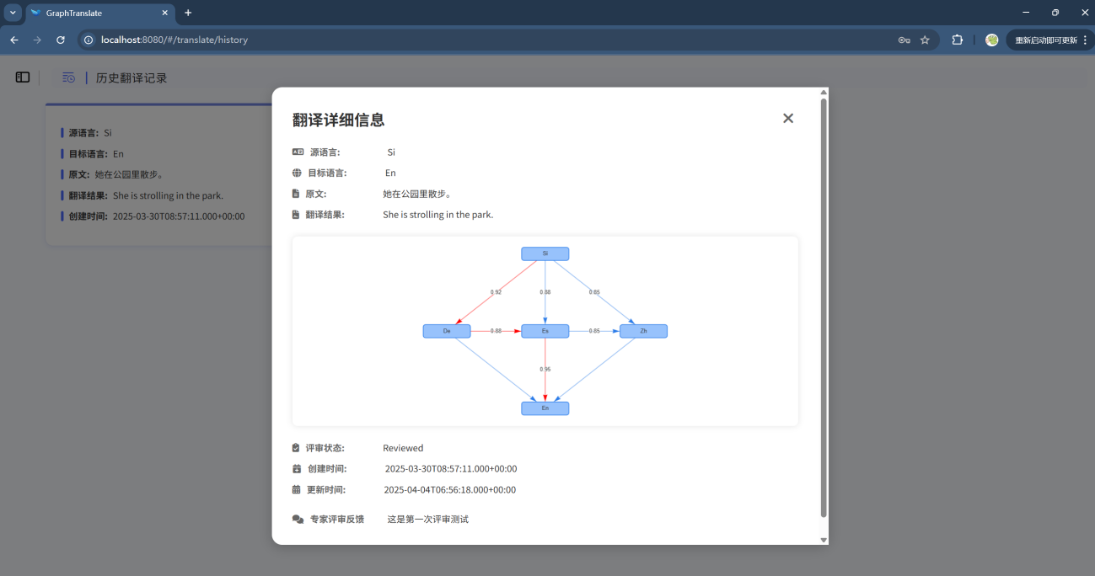
图5.16 历史翻译记录详情界面

专家评审
专家登录系统后，在侧边栏点击“评审中心”进入评审页面。前端界面将待评审任务列表展示在页面上。待评审列表界面详情如图5.17所示。
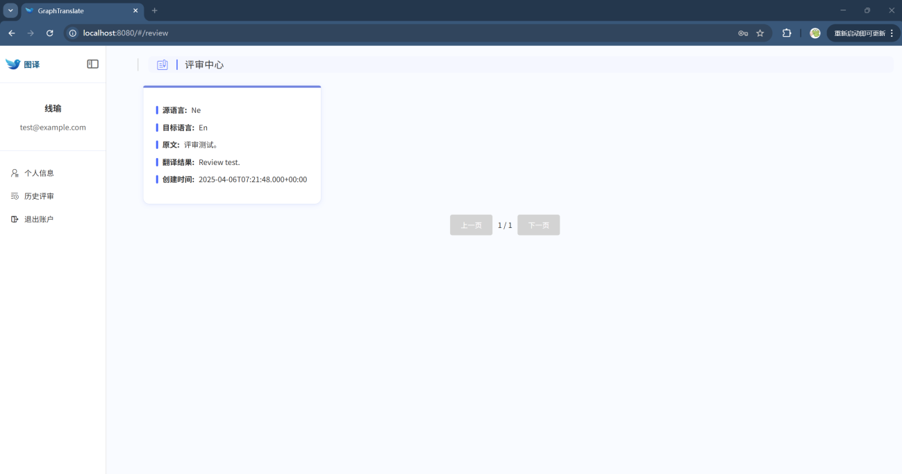
图5.17 待评审界面实现
专家点击某个任务时，前端弹出评审窗口，并显示任务详情，如图5.18所示，专家输入评审意见后点击“提交”按钮进行提交。提交成功后，前端关闭评审窗口并重新获取待评审任务列表，以刷新页面展示。
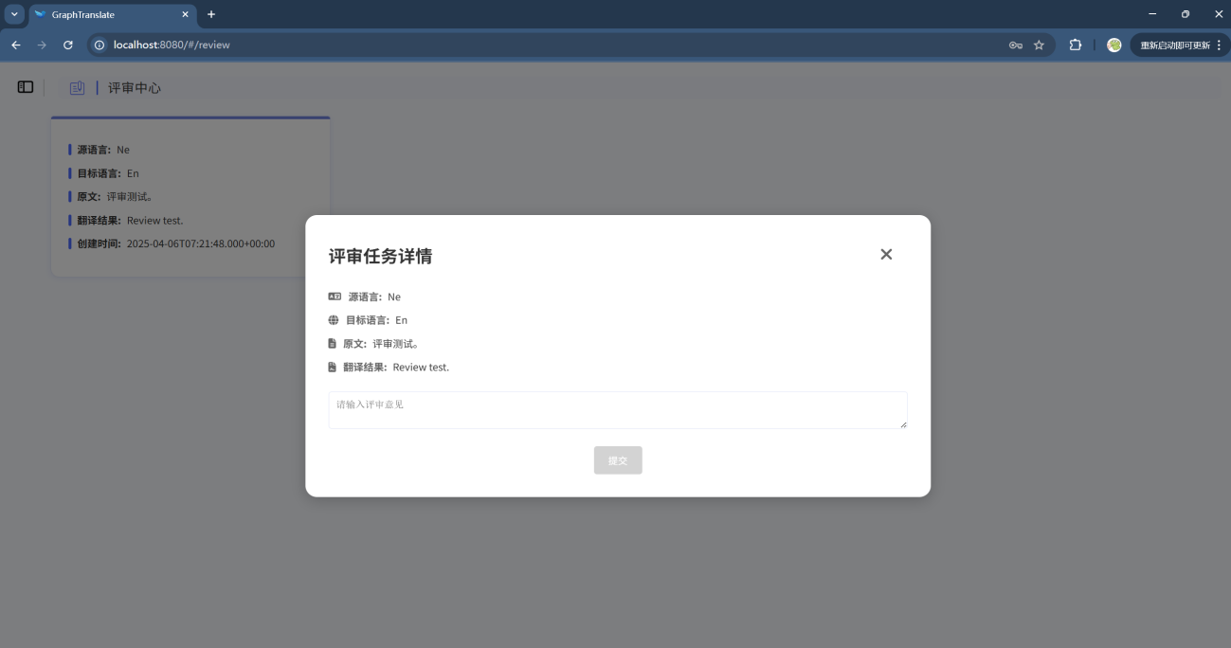
图5.18 专家评审详情界面

历史评审记录
当专家登录系统后，在侧边栏点击“历史评审”按钮进入界面，前端展示当前用户的历史评审信息列表在页面上。界面实现如图5.19所示。
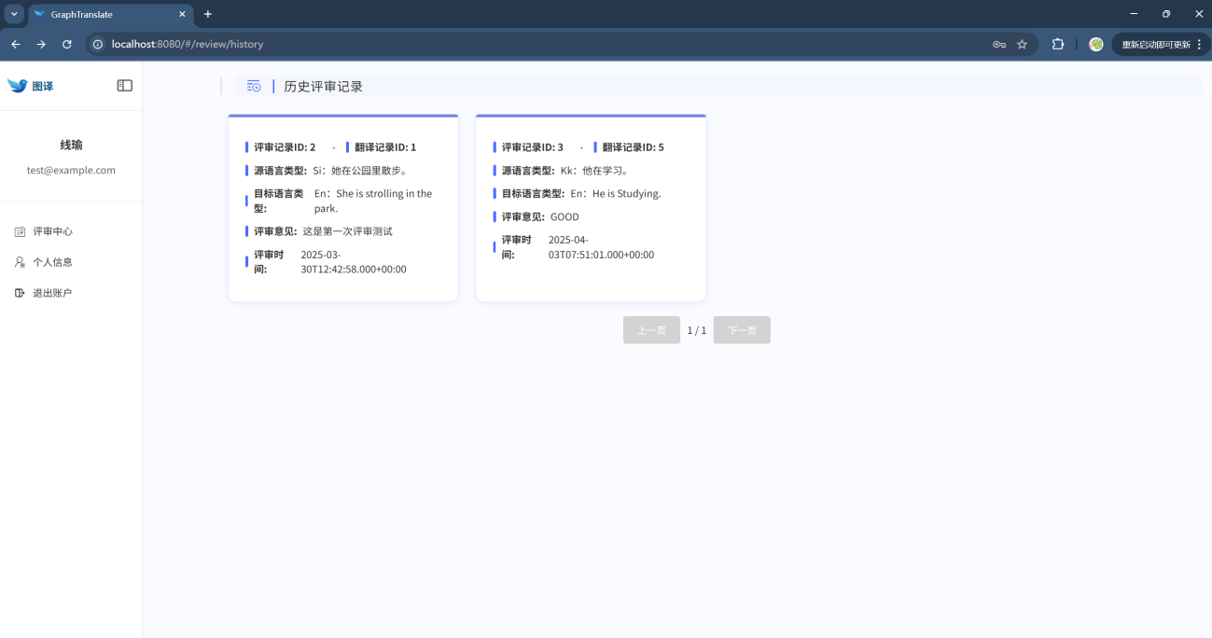
图5.19 历史评审记录界面

管理后台
管理员登录系统后，进入数据面板界面，可以查看系统的用户增长趋势、翻译任务数量、反馈数量等数据。界面实现如图5.20所示。
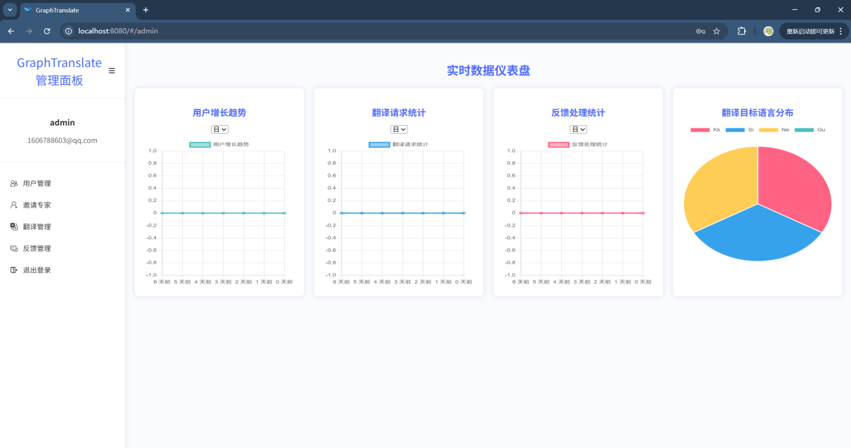
图5.20 管理员数据面板界面
管理员在数据控制面板的侧边栏中点击“用户管理”按钮，进入用户管理页面。前端界面将用户列表分页展示在页面上。管理员可以点击添加或删除按钮完成用户的管理。界面实现如图5.21所示。
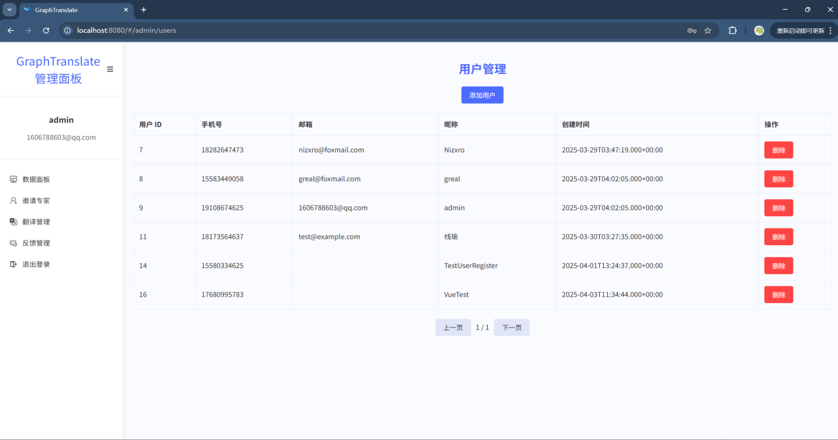
图5.21 用户界面
管理员点击侧边栏的“邀请码管理”按钮进入邀请码管理页面。前端界面将邀请码列表分页展示。管理员可以点击添加或删除按钮完成邀请码的管理。界面实现如图5.22所示。
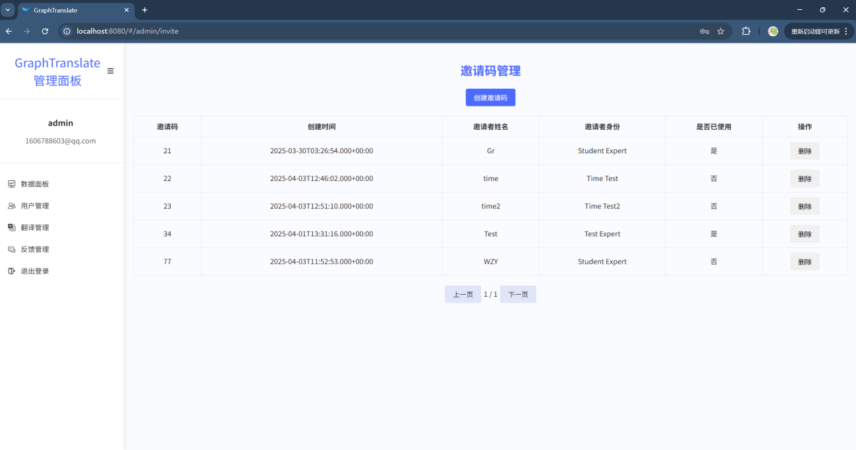
图5.22 邀请码管理
管理员点击侧边栏的“翻译管理”按钮进入翻译管理页面。前端界面将翻译信息列表分页展示。管理员可以点击删除按钮完成翻译记录的管理。界面实现如图5.23所示。
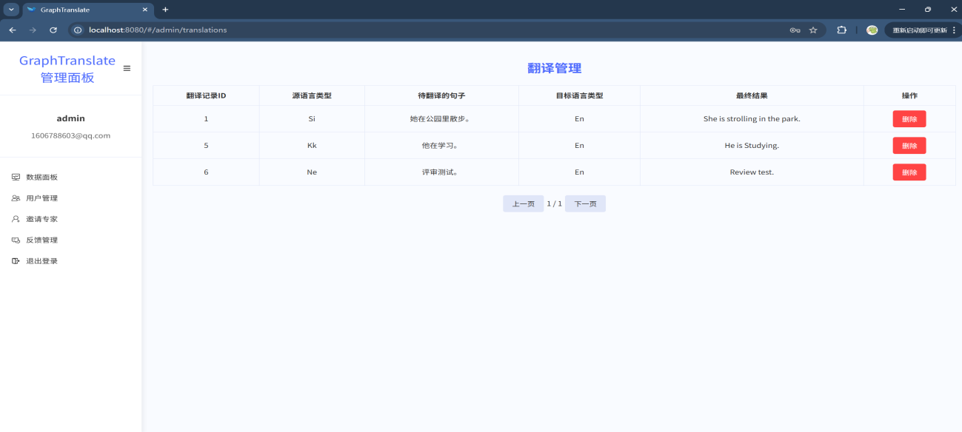
图5.23 翻译管理界面
管理员点击侧边栏的“反馈管理”按钮进入反馈管理页面。前端界面将反馈信息列表分页展示。界面实现如图5.24所示。
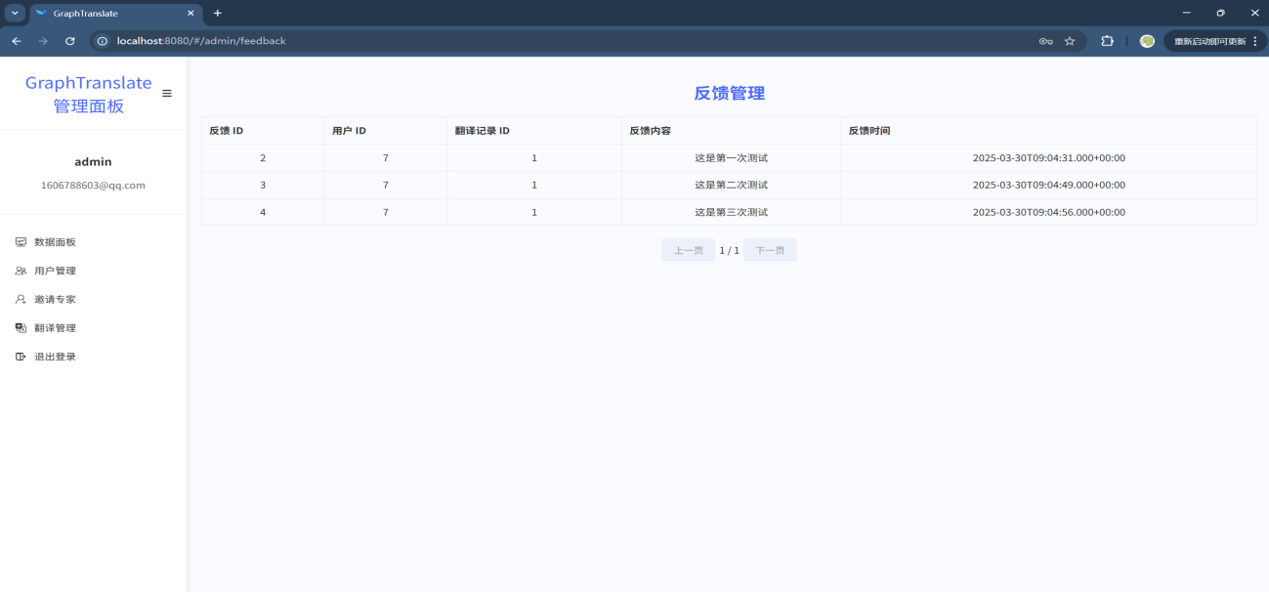
图5.24 反馈管理界面

系统测试
本章阐述了对基于图提示大模型的低资源语言翻译系统进行测试的测试目标及功能测试的详细方案。

测试目标
系统测试的目标是评估基于图提示大模型的低资源语言翻译系统在实际运行环境下的功能可用性与可靠性，界面交互的友好性，以及各功能模块是否满足设计需求并能够正常运行。

功能测试
（1）用户登录测试用例如表5.1所示。
表5.1 测试用例-用户登录
功能 | 输入/操作 | 预期输出 | 实际输出
登录 | 打开登录页面 | 登录页面正常显示 | 登录页面正常显示
 | 输入账号：18282647473，点击发送验证码 | 正常接收验证码 | 正常接收验证码
 | 点击登录按钮 | 跳转到普通用户页面 | 跳转到普通用户页面
 | 输入账号：18282647473，密码：XTCS123456，勾选同意用户协议和隐私协议，点击登录 | 跳转到普通用户页面 | 跳转到普通用户页面
（2）用户注册测试用例如表5.2所示。
表5.2 测试用例-用户注册
功能 | 输入/操作 | 预期输出 | 实际输出
注册 | 打开注册页面 | 注册页面正常显示 | 注册页面正常显示
 | 输入手机号：15180334625，密码：Test123456，确认密码：Test123456，验证码：5C4C01，昵称：testUser， | 输入框正常接收输入 | 输入框正常接收输入
 | 勾选我是专家，需要输入邀请码 | 勾选正常并显示邀请码输入框 | 勾选正常并显示邀请码输入框
 | 输入邀请码：8013 | 输入框正常接收输入 | 输入框正常接收输入
 | 点击查看用户协议 | 正常进入查看 | 正常进入查看
 | 点击查看隐私协议 | 正常进入查看 | 正常进入查看
 | 勾选同意用户协议和隐私协议 | 勾选框正常勾选 | 勾选框正常勾选
 | 点击注册按钮 | 提示注册成功，跳转到登录页面 | 提示注册成功，跳转到登录页面
（3）找回密码测试用例如表5.3所示。
表5.3 测试用例-找回密码
功能 | 输入/操作 | 预期输出 | 实际输出
找回密码登录 | 打开找回密码页面 | 找回密码页面正常显示 | 找回密码页面正常显示
 | 输入手机号：18282647473，验证码：Y7DD23 | 验证码发送成功，并跳转到设置新密码界面 | 验证码发送成功，并跳转到设置新密码界面
 | 输入新密码：Test654321，确认密码：Test654321 | 输入框正常接收输入 | 输入框正常接收输入
 | 点击确定按钮 | 提示密码重置成功，跳转到登录页面 | 提示密码重置成功，跳转到登录页面

（4）用户翻译测试用例如表5.4所示。
表5.4 测试用例-用户翻译
功能 | 输入/操作 | 预期输出 | 实际输出
用户翻译 | 输入手机号：18282647473，密码：Test654321，点击登录 | 成功登录系统并进入翻译界面 | 成功登录系统并进入翻译界面
 | 在源文本框输入“ඇය පාර්ක් එකේ පැත්තෙන් යනවා.”，选择源语言“Si”，目标语言“En” | 正确显示输入和选择 | 正确显示输入和选择
 | 点击翻译按钮 | 显示“正在翻译…”，随后显示正确的翻译结果 | 显示“正在翻译…”，随后显示正确的翻译结果
 | 点击翻译的路径图信息的节点信息 | 正确显示提示信息 | 正确显示提示信息
（5）意见反馈与评审请求测试用例如表5.5所示。
表5.5 测试用例-翻译意见反馈与评审请求
功能 | 输入/操作 | 预期输出 | 实际输出
意见反馈与评审请求 | 输入手机号: 18282647473，密码：Test654321，点击登录 | 成功登录系统 | 成功登录系统
 | 输入待翻译句子，并点击提交 | 正常显示翻译结果 | 正常显示翻译结果
 | 提交反馈信息 | 提交成功 | 提交成功
 | 申请专家评审 | 申请成功，显示待评审状态 | 申请成功，显示待评审状态
（6）历史翻译记录测试用例如表5.6所示。
表5.6 测试用例-历史翻译记录查看
功能 | 输入/操作 | 预期输出 | 实际输出
历史翻译记录 | 输入手机号: 18282647473，密码：Test654321，点击登录按钮 | 成功登录系统 | 成功登录系统
 | 导航到历史翻译记录页面 | 正常显示历史翻译记录列表页面 | 正常显示历史翻译记录列表页面
（7）历史翻译记录详情查看测试用例如表5.7所示。
表5.7 测试用例-历史翻译记录详情查看
功能 | 输入/操作 | 预期输出 | 实际输出
 | 输入手机号：15180334625，密码：Test123456，确认密码：Test123456，验证码：5C4C01，昵称：testUser， | 输入框正常接收输入 | 输入框正常接收输入
 | 导航到历史翻译记录页面 | 正常显示历史翻译记录列表页面 | 正常显示历史翻译记录列表页面
 | 点击某条历史翻译记录 | 弹出详细信息界面，显示该记录的详细信息 | 弹出详细信息界面，显示该记录的详细信息
 | 检查详细信息是否正确显示 | 显示正确的源语言、目标语言、原文、翻译结果、创建时间、更新时间、评审状态和评审反馈 | 显示正确的源语言、目标语言、原文、翻译结果、创建时间、更新时间、评审状态和评审反馈
 | 检查翻译路径图是否正确显示 | 正确显示翻译路径图与提示信息 | 正确显示翻译路径图与提示信息
 | 点击关闭按钮 | 详细信息界面关闭 | 详细信息界面关闭
（8）专家评审测试用例如表5.8所示。
表5.8 测试用例-专家评审
功能 | 输入/操作 | 预期输出 | 实际输出
专家评审 | 专家登录系统 | 成功登录到专家评审页面 | 成功登录到专家评审页面
 | 查看待评审任务列表 | 正常显示待评审任务数据 | 正常显示待评审任务数据
 | 点击某一待评审任务，打开评审窗口 | 评审窗口正常打开，显示任务详情 | 评审窗口正常打开，显示任务详情
 | 在评审意见输入框输入评审意见，点击提交按钮 | 弹出提示框显示“完成评审”，评审窗口关闭，待评审任务列表刷新 | 弹出提示框显示“完成评审”，评审窗口关闭，待评审任务列表刷新

（9）历史评审记录测试用例如表5.9所示。
表5.9 测试用例-历史评审记录查看
功能 | 输入/操作 | 预期输出 | 实际输出
历史评审记录 | 专家登录系统，专家账号：18173564637，密码：Aa123456. | 成功登录到专家评审页面 | 成功登录到专家评审页面
 | 点击侧边栏的“历史评审”按钮 | 跳转到历史评审记录列表页面 | 跳转到历史评审记录列表页面
 | 查看历史评审记录列表 | 正常显示历史评审记录数据 | 正常显示历史评审记录数据
 | 点击分页组件的“上一页”、“下一页”按钮 | 历史评审记录列表按页码正常切换 | 历史评审记录列表按页码正常切换
（10）个人信息管理测试用例如表5.10所示。
表5.10 测试用例-个人信息管理
功能 | 输入/操作 | 预期输出 | 实际输出
个人信息管理 | 点击个人信息页面进入个人信息管理界面 | 正常显示个人信息界面，包含昵称、手机号、邮箱等信息卡片 | 正常显示个人信息界面，包含昵称、手机号、邮箱等信息卡片
 | 点击昵称信息卡片，弹出昵称修改弹窗 | 昵称修改弹窗正常弹出，显示当前昵称 | 昵称修改弹窗正常弹出，显示当前昵称
 | 在昵称修改弹窗中输入新昵称，点击保存 | 提示昵称修改成功，个人信息界面的昵称更新为新昵称 | 提示昵称修改成功，个人信息界面的昵称更新为新昵称
 | 点击手机号信息卡片，弹出手机号修改弹窗 | 手机号修改弹窗正常弹出，根据绑定情况显示对应内容 | 手机号修改弹窗正常弹出，根据绑定情况显示对应内容
 | 添加手机号：输入新手机号并获取验证码，输入验证码后点击保存 | 提示手机号添加成功，个人信息界面的手机号更新 | 提示手机号添加成功，个人信息界面的手机号更新
 | 修改邮箱：点击邮箱信息卡片，弹出邮箱修改弹窗 | 邮箱修改弹窗正常弹出，根据绑定情况显示对应内容 | 邮箱修改弹窗正常弹出，根据绑定情况显示对应内容
 | 输入旧邮箱并获取验证码，输入新邮箱并获取验证码，输入验证码后点击保存 | 提示邮箱修改成功，个人信息界面的邮箱更新 | 提示邮箱修改成功，个人信息界面的邮箱更新
（11）管理后台测试用例如表5.11所示。
表5.11 测试用例-数据面板查看
功能 | 输入/操作 | 预期输出 | 实际输出
数据面板查看 | 输入管理员账号，手机号：19108674625，密码：Test123456，点击登录 | 成功登录到管理员后台页面 | 成功登录到管理员后台页面
 | 查看数据面板 | 数据面板正确显示 | 数据面板正确显示
（12）用户管理测试用例如表5.12所示。
表5.12 测试用例-用户管理
功能 | 输入/操作 | 预期输出 | 实际输出
用户管理 | 登录系统，进入用户管理页面 | 正常显示用户列表，可进行分页操作 | 正常显示用户列表，可进行分页操作
 | 点击添加用户 | 正常添加弹出弹窗 | 正常添加弹出弹窗
 | 输入用户注册相关信息，点击提交 | 正常添加，且列表刷新 | 正常添加，且列表刷新
 | 点击删除按钮，删除用户 | 正常删除，且列表刷新 | 正常删除，且列表刷新
（13）邀请码管理测试用例如表5.13所示。
表5.13 测试用例-邀请码管理
功能 | 输入/操作 | 预期输出 | 实际输出
邀请码管理 | 登录系统，进入邀请码管理页面 | 正常显示邀请码列表，可进行分页操作 | 正常显示邀请码列表，可进行分页操作
 | 点击添加邀请码 | 正常添加弹出弹窗 | 正常添加弹出弹窗
 | 输入邀请码相关信息，点击提交 | 正常添加，且列表刷新 | 正常添加，且列表刷新
 | 点击删除按钮，删除邀请码 | 正常删除，且用户与邀请码列表刷新 | 正常删除，且用户与邀请码列表刷新
（14）反馈信息查看测试用例如表5.14所示。
表5.14 测试用例-反馈查看
功能 | 输入/操作 | 预期输出 | 实际输出
反馈信息查看 | 登录系统，进入反馈查看页面 | 正常显示反馈列表，可进行分页操作 | 正常显示反馈列表，可进行分页操作

（15）翻译管理测试用例如表5.15所示。
表5.15 测试用例-翻译管理
功能 | 输入/操作 | 预期输出 | 实际输出
翻译管理 | 登录系统，进入翻译管理页面 | 正常显示翻译记录列表，可进行分页操作 | 正常显示翻译记录列表，可进行分页操作
 | 点击删除按钮，删除翻译 | 正常删除，且列表刷新 | 正常删除，且列表刷新

本章小结
本章展示了完成的基于图提示大模型的低资源语言翻译系统，并基于系统完成了功能测试，验证了系统的可用性。

总结与展望
本章对本文的工作做了总结，并分析了未来可继续改进的地方。

总结
随着“一带一路”倡议的深入推进，多地区交流增加，低资源语言翻译需求也不断增加，如何增加翻译准确率与用户对翻译结果的可信度，成为一个需要解决的重要问题。因此，本文通过对翻译方法的调研分析，实现了基于图提示大模型的低资源语言翻译方法，并完成了低资源语言翻译系统的设计与开发。本文的工作总结如下：
（1）翻译方法与系统调研分析。调研分析了国内外翻译方法与系统的前沿进展，分析了现有方法与系统的不足，确定了后续基于图提示大模型的低资源语言翻译研究方向。
（2）相关理论知识的学习。根据调研确定的研究方向，对大模型与上下文学习、余弦相似度、基于概率驱动的图提示大模型翻译方法，以及翻译评价指标BLEURT、COMET和XCOMET等理论与技术展开了深入的了解与学习。
（3）本文提出了一种基于语义相似度优化的动态上下文构建方法（SIM）。为解决POMP方法在采样构建提示环节存在的语义相关性不足和上下文噪声干扰的问题，提出了一种基于语义相似度感知的动态上下文提示，通过构建语义索引矩阵，动态检索与输入语句语义接近的高质量用例，替代原有的随机采样方式，构造结构化、高相关性的提示输入，从而提升翻译质量。实验结果表明，本文提出的SIM方法与POMP-SIM集成后（POMP-SIM），相比于原有的方法实现了全面的性能提升，并且使得基于ChatGPT优化的POMP方法在DeepSeek中结合SIM（POMP-SIMD）后表现仍优于POMP-DeepSeek。
（4）系统的分析与设计。分析并设计了基于图提示大模型的低资源语言翻译系统，首先对系统从功能与非功能角度进行了详细的需求分析，并基于分析设计了系统架构与对应的技术选型；完成了功能的设计，并基于功能设计了系统的数据库。
（5）系统的开发与测试。开发了基于图提示大模型的低资源语言翻译系统，包括用户身份管理、用户翻译、意见反馈与评审请求、历史翻译记录、专家评审、历史评审记录、管理后台等功能，并验证了系统功能的可用性。

展望
本文基于POMP方法提出了SIM模块进行优化，并基于改进的方法开发实现了一个过程可视化的低资源语言翻译系统。但POMP方法本身存在一定的问题，使得系统的翻译也存在一定问题，仍需在后续的研究和开发中不断完善，主要体现在以下两个方面：
（1）POMP针对ChatGPT进行优化，在其他大模型上的效果可能不足，后续可以优化POMP方法在其他大模型上的效果，使其更具有通用性。
（2）系统采用图提示大模型翻译的方法，而方法本身基于大模型进行优化，虽然在系统重加入了专家评审功能，但仍然需要考虑在专用场景下的大模型幻觉问题与大模型使用API的成本问题。

。

致 谢
大学四年时间转瞬即逝，一路走来获得了许多的帮助。
首先感谢杨先凤老师和田植良老师对我毕业设计的精心指导与帮助，使得毕业设计能够顺利展开。
感谢西南石油大学为我提供的平台，使我能够在此度过愉快且充实的四年，并托举我继续迈向人生的下一个台阶。
感谢智测实验室的张剑老师与学长们对我的帮助与指导，让我在懵懂的时候获得了前进的方向。同样感谢实验室的其他伙伴们，让我与优秀者为伍，受益良多。
感谢我的家人对长久以来的帮助与支持，让我快乐成长，能够放心的继续追求自己的学术道路。
最后，感谢四年以来不懈努力的自己，感谢自己不负对计算机的热爱，希望未来继续加油，为祖国的发展做出力所能及的奉献。

参考文献
- Magueresse A, Carles V, Heetderks E. Low-resource languages: A review of past work and future challenges[J]. arXiv preprint arXiv:2006.07264, 2020.
- 申霄. 丝路核心区外语多语种语言服务及策略研究[J]. 外语研究,2023,40(4):99-104.Weaver W. Translation. Mach Transl Lang 1955;14:15–23.
- Liu Y, Gu J, Goyal N, et al. Multilingual denoising pre-training for neural machine translation[J]. Transactions of the Association for Computational Linguistics, 2020, 8: 726-742.
- Bahdanau D, Cho K, Bengio Y. Neural machine translation by jointly learning to align and translate[J]. arXiv preprint arXiv:1409.0473, 2014.
- Koehn P, Knowles R. Six Challenges for Neural Machine Translation[J]. ACL 2017, 2017: 28.
- Schwenk H, Chaudhary V, Sun S, et al. Wikimatrix: Mining 135m parallel sentences in 1620 language pairs from wikipedia[J]. arXiv preprint arXiv:1907.05791, 2019.
- 李亚超,熊德意,张民.神经机器翻译综述[J].计算机学报,2018,41(12):2734-2755.
- Goyal N, Gao C, Chaudhary V, et al. The Flores-101 Evaluation Benchmark for Low-Resource and Multilingual Machine Translation[J]. Transactions of the Association for Computational Linguistics, 2022, 10: 522-538.
- Zoph B, Yuret D, May J, et al. Transfer Learning for Low-Resource Neural Machine Translation[C]//Proceedings of the 2016 Conference on Empirical Methods in Natural Language Processing. 2016: 1568-1575.
- Vaswani A, Shazeer N, Parmar N, et al. Attention is all you need[J]. Advances in neural information processing systems, 2017, 30.
- 杨晓霞,李亚.无监督机器翻译综述[J].通信技术,2021,54(06):1301-1306.
- Chronopoulou A, Stojanovski D, Fraser A. Improving the Lexical Ability of Pretrained Language Models for Unsupervised Neural Machine Translation[C]//Proceedings of the 2021 Conference of the North American Chapter of the Association for Computational Linguistics: Human Language Technologies. 2021: 173-180.
- Chauhan S, Saxena S, Daniel P. Improved unsupervised neural machine translation with semantically weighted back translation for morphologically rich and low resource languages[J]. Neural Processing Letters, 2022, 54(3): 1707-1726.
- Kim Y, Petrov P, Petrushkov P, et al. Pivot-based transfer learning for neural machine translation between non-English languages[J]. arXiv preprint arXiv:1909.09524, 2019.
- Dabre R, Fujita A, Chu C. Exploiting multilingualism through multistage fine-tuning for low-resource neural machine translation[C]//Proceedings of the 2019 Conference on Empirical Methods in Natural Language Processing and the 9th International Joint Conference on Natural Language Processing (EMNLP-IJCNLP). 2019: 1410-1416.
- Lyu C, Du Z, Xu J, et al. A Paradigm Shift: The Future of Machine Translation Lies with Large Language Models[J]. arXiv preprint arXiv:2305.01181, 2023.
- Ahmed K, Buys J. Neural machine translation between low-resource languages with synthetic pivoting[C]//Proceedings of the 2024 Joint International Conference on Computational Linguistics, Language Resources and Evaluation (LREC-COLING 2024). 2024: 12144-12158.
- Park J, Song J, Yoon S. Building a neural machine translation system using only synthetic parallel data[J]. arXiv preprint arXiv:1704.00253, 2017.
- Artetxe M, Labaka G, Agirre E, et al. Unsupervised neural machine translation[J]. arXiv preprint arXiv:1710.11041, 2017.
- 周思睿.基于迁移学习的低资源神经机器翻译研究[D].新疆大学,2021.DOI:10.27429/d.cnki.gxjdu.2021.000200.
- Dabre R, Nakagawa T, Kazawa H. An empirical study of language relatedness for transfer learning in neural machine translation[C]//Proceedings of the 31st Pacific Asia conference on language, information and computation. 2017: 282-286.
- Sennrich R, Haddow B, Birch A. Improving Neural Machine Translation Models with Monolingual Data[C]//Proceedings of the 54th Annual Meeting of the Association for Computational Linguistics (Volume 1: Long Papers). 2016: 86-96.
- 黎家全,王丽清,李鹏,等.面向神经机器翻译的枢轴方法研究综述[J].计算机工程与应用,2022,58(16):49-55.
- Currey A, Heafield K. Zero-Resource Neural Machine Translation with Monolingual Pivot Data[J]. EMNLP-IJCNLP 2019, 2019: 99.
- Kim Y, Gao Y, Ney H. Effective Cross-lingual Transfer of Neural Machine Translation Models without Shared Vocabularies[C]//Proceedings of the 57th Annual Meeting of the Association for Computational Linguistics. 2019: 1246-1257.
- Zhu W, Liu H, Dong Q, et al. Multilingual Machine Translation with Large Language Models: Empirical Results and Analysis[C]//Findings of the Association for Computational Linguistics: NAACL 2024. 2024: 2765-2781.
- 车万翔,窦志成,冯岩松,等.大模型时代的自然语言处理:挑战、机遇与发展[J].中国科学:信息科学,2023,53(09):1645-1687.
- 肖增,王斯日古楞,斯琴图.零样本多语言神经机器翻译综述[J/OL].计算机科学与探索,1-15[2025-06-06].http://kns.cnki.net/kcms/detail/11.5602.tp.20250418.0923.002.html.
- Robinson N, Ogayo P, Mortensen D R, et al. ChatGPT MT: Competitive for High-(but Not Low-) Resource Languages[C]//Proceedings of the Eighth Conference on Machine Translation. 2023: 392-418.
- Achiam J, Adler S, Agarwal S, et al. Gpt-4 technical report[J]. arXiv preprint arXiv:2303.08774, 2023.
- Zhang B, Haddow B, Birch A. Prompting large language model for machine translation: A case study[C]//International Conference on Machine Learning. PMLR, 2023: 41092-41110.
- Vilar D, Freitag M, Cherry C, et al. Prompting PaLM for Translation: Assessing Strategies and Performance[C]//Proceedings of the 61st Annual Meeting of the Association for Computational Linguistics (Volume 1: Long Papers). 2023: 15406-15427.
- Agrawal S, Zhou C, Lewis M, et al. In-context Examples Selection for Machine Translation[C]//Findings of the Association for Computational Linguistics: ACL 2023. 2023: 8857-8873.
- Alves D, Guerreiro N, Alves J, et al. Steering Large Language Models for Machine Translation with Finetuning and In-Context Learning[C]//Findings of the Association for Computational Linguistics: EMNLP 2023. 2023: 11127-11148.
- Jiao W, Wang W, Huang J, et al. Is ChatGPT a good translator? Yes with GPT-4 as the engine[J]. arXiv preprint arXiv:2301.08745, 2023.
- Raffel C, Shazeer N, Roberts A, et al. Exploring the limits of transfer learning with a unified text-to-text transformer[J]. Journal of machine learning research, 2020, 21(140): 1-67.
- Pan S, Tian Z, Ding L, et al. POMP: Probability-driven Meta-graph Prompter for LLMs in Low-resource Unsupervised Neural Machine Translation[C]//Proceedings of the 62nd Annual Meeting of the Association for Computational Linguistics (Volume 1: Long Papers). 2024: 9976-9992.
- Besta M, Blach N, Kubicek A, et al. Graph of thoughts: Solving elaborate problems with large language models[C]//Proceedings of the AAAI Conference on Artificial Intelligence. 2024, 38(16): 17682-17690.
- Mikolov T, Le Q V, Sutskever I. Exploiting similarities among languages for machine translation[J]. arXiv preprint arXiv:1309.4168, 2013.
- Vaswani A, Shazeer N, Parmar N, et al. Attention is all you need[J]. Advances in neural information processing systems, 2017, 30.
- Dong Z, Tang T, Li L, et al. A survey on long text modeling with transformers[J]. arXiv preprint arXiv:2302.14502, 2023.
- Dai D, Sun Y, Dong L, et al. Why Can GPT Learn In - Context? Language Models Secretly Perform Gradient Descent as Meta - Optimizers[C]. Findings of the Association for Computational Linguistics: ACL 2023, Toronto, Association for Computational Linguistics, 2023: 4005 - 4019.
- Brown T B , Mann B , Ryder N ,et al. Language Models are Few-Shot Learners[J]. 2020.DOI:10.48550/arXiv.2005.14165.
- Conneau A, Khandelwal K, Goyal N, et al. Unsupervised Cross-lingual Representation Learning at Scale[C]//Proceedings of the 58th Annual Meeting of the Association for Computational Linguistics. 2020: 8440-8451.
- Sellam T, Das D, Parikh A. BLEURT: Learning Robust Metrics for Text Generation[C]//Proceedings of the 58th Annual Meeting of the Association for Computational Linguistics. 2020: 7881-7892.
- Rei R, Stewart C, Farinha A C, et al. COMET: A neural framework for MT evaluation[J]. arXiv preprint arXiv:2009.09025, 2020.
- Guerreiro N M, Rei R, Van Stigt D, et al. xcomet: Transparent Machine Translation Evaluation through Fine-grained Error Detection[J]. Transactions of the Association for Computational Linguistics, 2024, 12: 979-995.
- Rei R, De Souza J G C, Alves D, et al. COMET-22: Unbabel-IST 2022 submission for the metrics shared task[C]//Proceedings of the Seventh Conference on Machine Translation (WMT). 2022: 578-585.
- Tang L, Qin J, Ye W, et al. Adaptive Few-shot Prompting for Machine Translation with Pre-trained Language Models[J]. arXiv preprint arXiv:2501.01679, 2025.
- Tiedemann J. OPUS–parallel corpora for everyone[C]//Proceedings of the 19th Annual Conference of the European Association for Machine Translation: Projects/Products. 2016.

